**Вопрос 1. Описание плоских упругих волн. Механизм образования волн в упругой среде. Одномерное волновое уравнение. Продольные и поперечные волны. Уравнение бегущей волны, фронт волны.**

**Вопрос 2. Характеристики волны: скорость волны, частота (период), длина волны, волновое число. Волновой вектор. Энергия упругих волн, Перенос энергии волной.**

**Вопрос 3. Электромагнитные волны. Природа электромагнитных волн. Волновое уравнение ти уравнение волны из общей теории Максвелла. Уравнение для векторов напряженностей электрического и магнитного полей волны.**

**Вопрос 4. Свойства электромагнитных волн. Перенос энергии электромагнитной волной. Вектор Пойнтинга. Свет как электромагнитная волна. Шкала электромагнитных волн.**

**Вопрос 5. Интерференция света. Когерентные световые волны. Способы получения когерентных световых волн. Интерференция от двух источников (схема Юнга). Расчет интерференционной картины (в монохроматическом и белом свете).**

**Вопрос 6. Интерференция в тонких пленках. Условия минимумов и максимумов. Полосы равного наклона и равной толщины. Кольца Ньютона. Расчет радиусов колец Ньютона в отраженном свете**

**Вопрос 7. Дифракция света. Принцип Гюйгенса-Френеля. Метод зон Френеля. Дифракция Френеля на круглом отверстии и непрозрачном диске.**

**Вопрос 8. Дифракция Фраунгофера для одной щели. Одномерная дифракционная решетка проходящего света. Расчет дифракционной картины. Дифракционная решетка как спектральный прибор. Дисперсия и разрешающая способность дифракционной решетки. Критерий Рэлея.**

**Вопрос 9. Дифракция на пространственных дифракционных решетках. Дифракция Вульфа- Брэггов.**

**Вопрос 10. Естественный и поляризованный свет. Поляризация света при отражении от диэлектрика. Закон Брюстера. Поляризаторы и анализаторы. Закон Малюса.**

**Вопрос 11. Тепловое излучение и его законы. Квантовая гипотеза Планка.**

**Вопрос 12. Фотоэффект. Внешний фотоэффект и его законы. Уравнение Эйнштейна. Использование фотоэффекта в технике связи.**

**Вопрос 13. Эффект Комптона. Корпускулярно-волновой дуализм света. Фотоны и их характеристики (энергия, масса, импульс).**

**Вопрос 14 Модель атома водорода по Бору. Уровни энергии электронов в атоме водорода. Спектры излучения и поглощения атома водорода**

**Вопрос 15. Волновая природа вещества. Корпускулярно-волновой дуализм материи. Волны де Бройля. Экспериментальное доказательство волновых свойств материи. Соотношение неопределенности.**

**Вопрос 16. Волновая функция, ее статистический смысл. Уравнение Шредингера – основное динамическое уравнение квантовой механики. Стационарное уравнение Шредингера. Решение уравнения Шредингера и спектр энергии для частицы в бесконечно глубокой потенциальной яме.**

**Вопрос 17. Потенциальный барьер. Туннельный эффект.**

**Вопрос 18. Уравнение Шредингера для атома водорода. Квантовые числа. Спин электрона. Принцип Паули.**

**Вопрос 19. Элементы зонной теории кристаллов. Электронная зонная теория твердого тела. Металлы, диэлектрики, полупроводники. Понятие эффективной массы. Статистика Ферми-Дирака. Уровень Ферми. Легирование элементарных полупроводников. Электроны и дырки в зонах, примесные состояния.**

**Вопрос 20. Кинетические явления в твердых телах: собственная и примесная электропроводность, температурная зависимость электропроводности. Дрейфовый и диффузионный ток в полупроводниках. Р-п переход, его характеристики, влияние внешнего напряжения.**

# **Вопрос 1. Описание плоских упругих волн. Механизм образования волн в упругой среде. Одномерное волновое уравнение. Продольные и поперечные волны. Уравнение бегущей волны, фронт волны.**

**Упругие волны** — процесс распространения в упругой среде механических деформаций. Различают два вида упругих волн — продольные и поперечные.

**Механизм образования волн в упругой среде.**

При распространении волны частицы среды не движутся вместе с волной, а колеблются около своих положений равновесия. Вместе с волной от частицы к частице передается лишь состояние колебательного движения и энергия. Поэтому основным свойством всех волн, независимо от их природы, является перенос энергии без переноса вещества.

**Одномерное волновое уравнение** – уравнение, описывающее продольные колебания стержня, сечения которого совершают плоскопараллельные колебательные движения, а также поперечные колебания тонкого стержня (струны) и другие задачи.

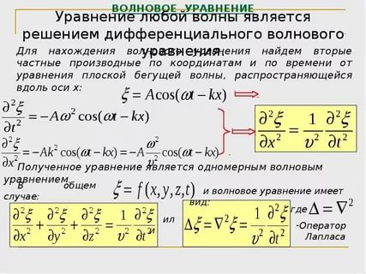

**Продольные волны** — это такие волны, в которых колебания частиц среды совершаются вдоль направления распространения волн, например, звуковые волны. **Поперечные волны** — это такие волны, при которых колебания частиц среды совершаются перпендикулярно направлению распространения волн, например, волны на поверхности воды.

Поперечные упругие волны возникают только в твердых телах, в которых возможны упругие деформации сдвига. Продольные волны могут распространяться в жидкостях или газах, где возможны объемные деформации среды, или в твердых телах, где возникают деформации удлинения или сжатия. Исключение составляют поперечные поверхностные волны. Простые продольные колебания – это процесс распространения в пространстве областей сжатий и растяжений среды. Сжатия и растяжения среды образуются при колебаниях ее точек (частиц) около своих положений равновесия.

**Плоская волна -** волна, у которой направление распространения одинаково во всех точках пространства.

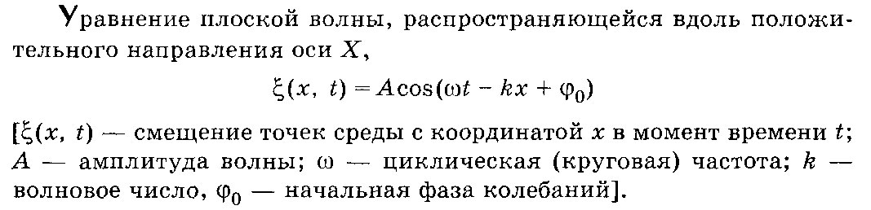

**Волновой фронт** — это поверхность, до которой дошли колебания к данному моменту времени. Волновой фронт является частным случаем волновой поверхности

**Волновой фронт** - поверхность, на всех точках которой волна имеет в данный момент времени одинаковую фазу.

# **Вопрос 2. Характеристики волны: скорость волны, частота (период), длина волны, волновое число. Волновой вектор. Энергия упругих волн, Перенос энергии волной.**

**Скорость волны –** отношение длины волны к периоду: 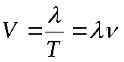

В однородной среде скорость постоянна. Скорость зависит от свойств среды – упругости и плотности (чем больше плотность и упругость среды, тем больше скорость волны). Скорость в твёрдых телах выше скорости в жидких средах, а в жидких средах – выше, чем в газах.

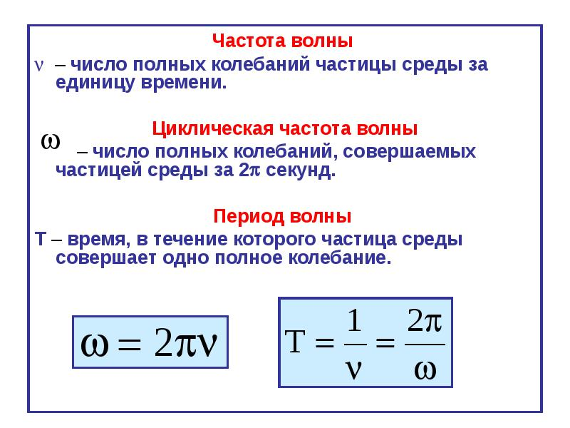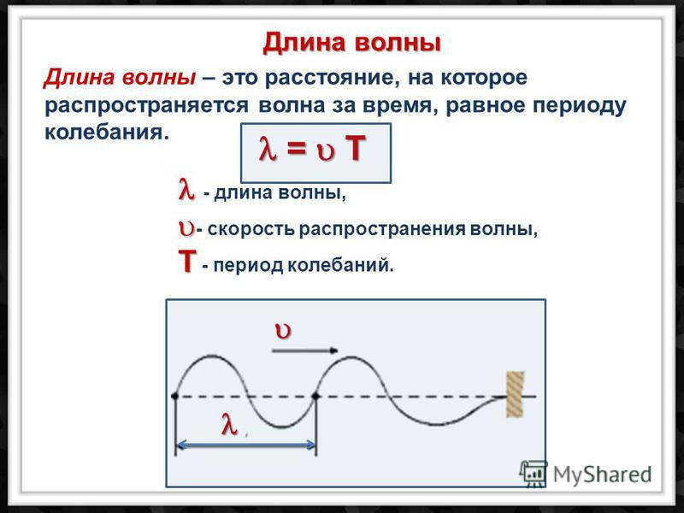

**Волновое число** — это отношение 2π радиан к длине волны, то есть это пространственный аналог круговой частоты ω \LARGE k=\frac{2\pi }{\lambda }=\frac{\omega }{\upsilon }=\frac{2\pi }{\omega T} = \frac{E}{hc}

**Волновой вектор** — вектор, направление которого перпендикулярно фазовому фронту бегущей волны, а абсолютное значение равно волновому числу

В среде **распространяется плоская упругая волна** и переносит энергию, величина которой в объеме http://ok-t.ru/studopediaru/baza13/187909684812.files/image130.gifравна: http://ok-t.ru/studopediaru/baza13/187909684812.files/image131.gif

где http://ok-t.ru/studopediaru/baza13/187909684812.files/image132.gif- объемная плотность среды.

Если выбранный объем записать как http://ok-t.ru/studopediaru/baza13/187909684812.files/image133.gif, где S – площадь его поперечного сечения, а http://ok-t.ru/studopediaru/baza13/187909684812.files/image134.gif - его длина.

**Перенос энергии** волной характеризует величина http://poznayka.org/baza1/303710081800.files/image088.png – поток энергии или мощность излучения:

http://poznayka.org/baza1/303710081800.files/image089.png,

где http://poznayka.org/baza1/303710081800.files/image044.png – энергия, переносимая волной за время http://poznayka.org/baza1/303710081800.files/image004.png через площадку http://poznayka.org/baza1/303710081800.files/image090.png . Величина потока энергии ЭМВ пропорциональна напряженностям полей:

http://poznayka.org/baza1/303710081800.files/image091.png.

С учетом уравнений волны (10) получаем следующее соотношение:

http://poznayka.org/baza1/303710081800.files/image092.png

# **Вопрос 3. Электромагнитные волны. Природа электромагнитных волн. Волновое уравнение ти уравнение волны из общей теории Максвелла. Уравнение для векторов напряженностей электрического и магнитного полей волны.**

|  |  |  |
| --- | --- | --- |
| **Электромагнитная волна** - распространение электромагнитных полей в пространстве и во времени. Источник электромагнитного поля - [электрические заряды](http://fizmat.by/kursy/jelektrichestvo/zarjad), движущиеся с [ускорением](http://fizmat.by/kursy/kinematika/ravnouskorennoe#ravnouskorennoe_2). Электромагнитные волны, в отличие от [упругих (звуковых) волн](http://fizmat.by/kursy/kolebanija_volny/uprugie), могут распространяться в вакууме или любом другом веществе. Электромагнитные волны в вакууме распространяются со скоростью **c=299 792 км/с**, то есть со скоростью света. | | http://konspekta.net/studopediaorg/baza1/90800481041.files/image006.gif |
| **Природа электромагнитных волн** Практически всё, что мы знаем о космосе (и микромире), известно нам благодаря электромагнитному излучению, то есть колебаниям электрического и магнитного полей, которые распространяются в вакууме со скоростью света. Собственно, свет — это и есть особый вид электромагнитных волн, воспринимаемый человеческим глазом. | |  |
| http://player.myshared.ru/5/406223/slides/slide_7.jpg | | |
|  | | |
| **Волновое уравнение для электрической составляющей поля:** где http://de.ifmo.ru/bk_netra/image.php?img=glava-1/Image271.gif&bn=201 - вторая производная возмущения по пространственным координатам | http://de.ifmo.ru/bk_netra/image.php?img=glava-1/Image255.gif&bn=201 | |
| **Волновое уравнение для магнитной составляющей поля:**  где http://de.ifmo.ru/bk_netra/image.php?img=glava-1/Image271.gif&bn=201 - вторая производная возмущения по пространственным координатам | http://de.ifmo.ru/bk_netra/image.php?img=glava-1/Image259.gif&bn=201 | |

# **Вопрос 4. Свойства электромагнитных волн. Перенос энергии электромагнитной волной. Вектор Пойнтинга. Свет как электромагнитная волна. Шкала электромагнитных волн.**

**Электромагнитные волны.**

Электромагнитная волна представляет собой процесс распространения в пространстве изменяющихся электрического и магнитного полей.

**Основными свойствами** электромагнитных волн являются:

Поглощение; рассеяние; преломление; отражение; интерференция; дифракция; поляризация;

[суйт с рупорами](http://www.physbook.ru/index.php/Referat._%D0%AD%D0%BB%D0%B5%D0%BA%D1%82%D1%80%D0%BE%D0%BC%D0%B0%D0%B3%D0%BD%D0%B8%D1%82%D0%BD%D1%8B%D0%B5_%D0%B2%D0%BE%D0%BB%D0%BD%D1%8B#.D0.9F.D0.BE.D0.B3.D0.BB.D0.BE.D1.89.D0.B5.D0.BD.D0.B8.D0.B5_.D1.8D.D0.BB.D0.B5.D0.BA.D1.82.D1.80.D0.BE.D0.BC.D0.B0.D0.B3.D0.BD.D0.B8.D1.82.D0.BD.D1.8B.D1.85_.D0.B2.D0.BE.D0.BB.D0.BD)

**Перенос энергии** волной характеризует величина http://poznayka.org/baza1/303710081800.files/image088.png – поток энергии или мощность излучения:

http://poznayka.org/baza1/303710081800.files/image089.png,

где http://poznayka.org/baza1/303710081800.files/image044.png – энергия, переносимая волной за время http://poznayka.org/baza1/303710081800.files/image004.png через площадку http://poznayka.org/baza1/303710081800.files/image090.png . Величина потока энергии ЭМВ пропорциональна напряженностям полей:

http://poznayka.org/baza1/303710081800.files/image091.png.

С учетом уравнений волны (10) получаем следующее соотношение:

http://poznayka.org/baza1/303710081800.files/image092.png

**Вектором Умова - Пойнтинга (S¯)** называют физическую величину, определяющую поток энергии электромагнитного поля, который равен:

**S¯=[E¯H¯]**

где E¯ - напряженность электрического поля; H¯ - напряженность магнитного поля. Направлен S¯ перпендикулярно E¯ и H¯ и совпадает с направлением распространения электромагнитной волны.

**свет** — это электромагнитные волны опре­деленного оптического диапазона.

Согласно волновой теории свет представляет собой электромагнитную волну.

**Видимое излучение (видимый свет)** – электромагнитное излучение, непосредственно воспринимаемое человеческим глазом, характеризующееся длинами волн в диапазоне 400 – 750 нм, что соответствует диапазону частот 0,75·1015 – 0,4·1015 Гц.

**Инфракрасное излучение** – электромагнитное излучение, занимающее спектральную область между красным концом видимого света (с длиной волны около 0,76 мкм) и коротковолновым радиоизлучением (с длиной волны 1-2 мм). Инфракрасное излучение создает ощущение тепла, поэтому его часто называют тепловым.

**Ультрафиолетовое излучение**– невидимое глазом электромагнитное излучение, занимающее спектральную область между видимым и рентгеновским излучениями в пределах длин волн от 400 до 10 нм.

**1. Низкочастотные волны** более 100 км (105 м). Источник излучения - генераторы переменного тока

**2. Радиоволны** от 105 м до 1 мм. Источник излучения - открытый колебательный контур (антенна) Выделяются области радиоволн:

**3 Инфракрасное излучении**

**4. Видимый свет**

**5. Ультрафиолетовое излучение** (УФ) от 400 нм до 1 нм. Ультрафиолетовые лучи получают с помощью тлеющего разряда, обычно в парах ртути. Излучаются в результате атомных переходов с одного энергетического уровня на другой.

**6. Рентгеновские лучи** от 1 нм до 0,01 нм. Излучаются в результате атомных переходов с одного внутреннего энергетического уровня на другой.

7. За рентгеновскими лучамиидет область **гамма-лучей** (γ)с длинами волн менее 0,1 нм. Излучаются при ядерных реакциях.

# **Вопрос 5. Интерференция света. Когерентные световые волны. Способы получения когерентных световых волн. Интерференция от двух источников (схема Юнга). Расчет интерференционной картины (в монохроматическом и белом свете).**

Явление интерференции свидетельствует о том, что свет — это волна.

**Интерференцией** световых волн называется сложение двух когерентных волн, вследствие которого наблюдается усиление или ослабление результирующих световых колебаний в различных точках пространства.

**Условия интерференции**

Волны должны быть когерентны. **Когерентность** - согласованность. В простейшем случае **когерентными являются** волны одинаковой длины, между которыми существует постоянная разность фаз.

**Схема Юнга.** Пучок света падает на непрозрачный экран с узкой щелью. Прошедшим светом освещаются две узкие параллельные щели во втором непрозрачном экране. На этих щелях свет испытывает дифракцию, в результате чего за щелями получаются два расходящихся световых пучка.

**Бизеркала Френеля.** Два плоских соприкасающихся зеркала установлены так, что угол между их плоскостями близок к 180. Зеркала освещаются светом от источника S через щель. При отражении от зеркал падающий свет разделяется на две когерентные цилиндрические волны, распространяющиеся так, как если бы они исходили из мнимых источников S1 и S2.

**Бипризма Френеля.** Бипризма Френеля состоит из двух призм. Параллельно основаниям призм на оси симметрии системы располагается узкая светящаяся щель. После преломления в каждой из призм лучи отклоняются от своего первоначального пути. После преломления в бипризме падающий от S пучок света разделяется на два, как бы исходящих из мнимых источников S1 и S2.

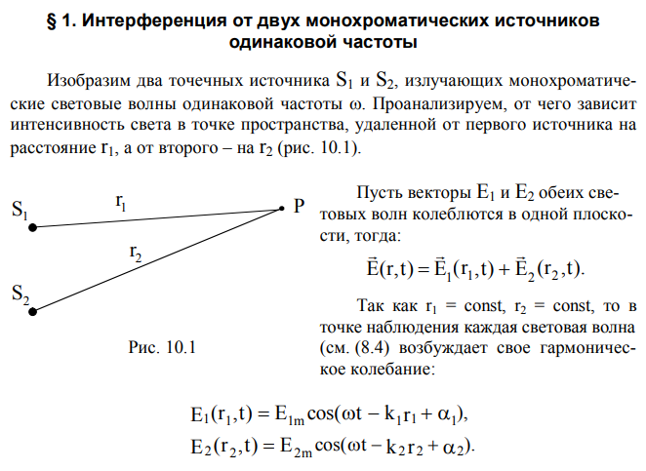

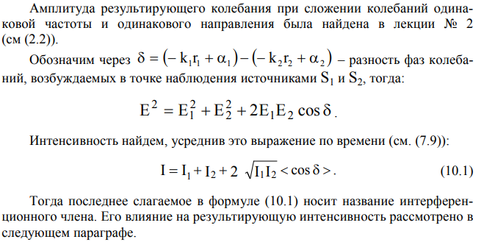

# **Вопрос 6. Интерференция в тонких пленках. Условия минимумов и максимумов. Полосы равного наклона и равной толщины. Кольца Ньютона. Расчет радиусов колец Ньютона в отраженном свете**

|  |  |
| --- | --- |
| **Интерференция света в тонких пленках**  Различные цвета тонких пленок — результат интерфе­ренции двух волн, отражаю­щихся от нижней и верхней по­верхностей пленки. При отражении от верх­ней поверхности пленки проис­ходит потеря полуволны. Сле­довательно, оптическая раз­ность хода оптическая раз­ность хода с потерей полуволны.  Тогда условие максимального усиле­ния интерферирующих лучей в отраженном свете следую­щее: условие максимального усиле­ния интерферирующих лучей в отраженном свете.  Если потерю полуволны не учитывать, то   http://www.eduspb.com/public/img/formula/optic/maximum_bez_potery.png. | [Интерференция света в тонких пленках](http://www.eduspb.com/public/img/formula/image015_21.png) |
| **Условие максимума.**  Пусть разность хода между двумя точками разность хода между двумя точками,  тогда условие максимума: Условие максимума интерференции  т. е. на разности хода волн укладывается четное число полуволн (k= 1, 2, 3, ...). | http://www.eduspb.com/public/img/formula/optic/maximum2.png  или  http://www.eduspb.com/public/img/formula/optic/maximum1.png |
| **Условие минимума**  Пусть разность хода между двумя точками разность хода между двумя точками,  тогда условие минимума: условие минимума,  т. е. на разности хода волн укладывается нечетное число полуволн(k= 1, 2, 3, ...). | условие минимума |

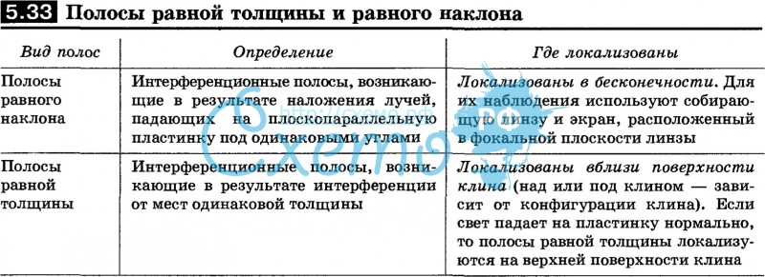

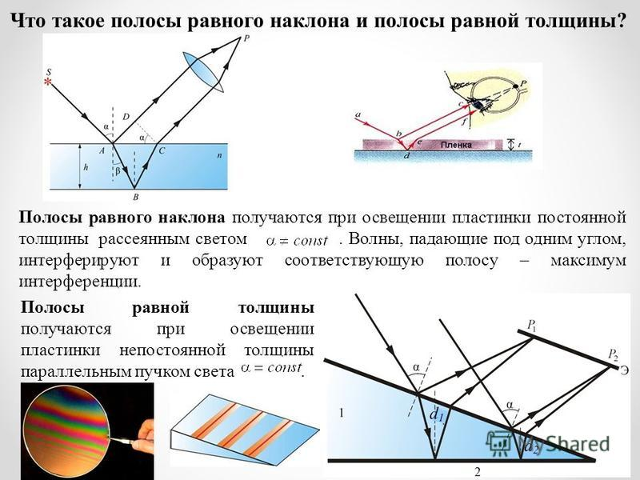

|  |  |
| --- | --- |
| **Кольца Ньютона**  Интерференционная карти­на в тонкой прослойке воздуха между стеклянными пластина­ми — кольца Ньютона.  Волна 1 — результат отра­жения ее от точки А (граница стекло —воздух). Волна 2 — отражение от плоской пласти­ны (точка В, граница воздух — стекло). Волны когерентны: возникает интерференционная картина в прослойке воздуха между точками А и В в виде-концентрических колец. Зная радиусы колец, можно вычислить длину волны, используя формулу http://www.eduspb.com/public/img/formula/optic/radius_kltsa_newton.png, где ***r***- радиус кольца, ***R*** — радиус кри­визны выпуклой поверхности линзы. | [Кольца Ньютона](http://www.eduspb.com/public/img/formula/image019_12.png) |

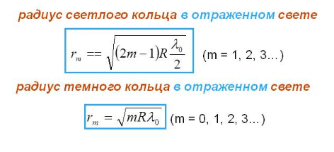

R – радиус кривизны

# **Вопрос 7. Дифракция света. Принцип Гюйгенса-Френеля. Метод зон Френеля. Дифракция Френеля на круглом отверстии и непрозрачном диске.**

**дифракция** - отклонение волны от прямолинейного распространения. Это отклонение не сводится к отражению или преломлению, а также искривлению хода лучей вследствие изменения показателя преломления среды. Дифракция состоит в том, что волна огибает край препятствия и заходит в область геометрической тени.

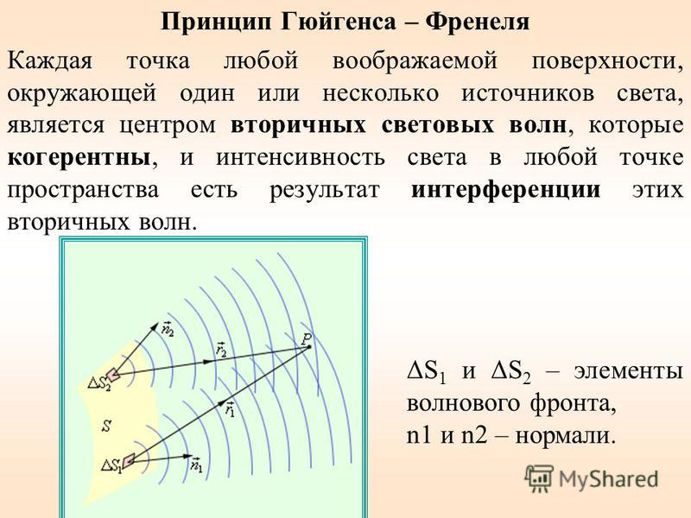

***Принцип Гюйгенса-Френеля***

**Световая волна, возбуждаемая каким-либо источником света, может быть представлена как результат суперпозиции когерентных вторичных волн, «излуча­емых» фиктивными источниками.**

Дифракционные явления присущи всем волновым процессам, но особенно отчетливо проявляются лишь в тех случаях, когда длины волн излучений сопоставимы с размерами препятствий. Так, звуко­вые волны хорошо слышны за углом дома, т.е. звуковая волна его огибает. Для наблюдения же дифракции световых волн необходимо создание специальных условий. Это обусловлено малостью длин све­товых волн (λ*<*1мкм).

**Зоны Френеля** – кольцевые участки, на которые разбивают сферическую поверхность фронта световой волны при рассмотрении задач о дифракции волн в соответствии с принципом Гюйгенса – Френеля для упрощения вычислений при определении амплитуды волны в заданной точке пространства.

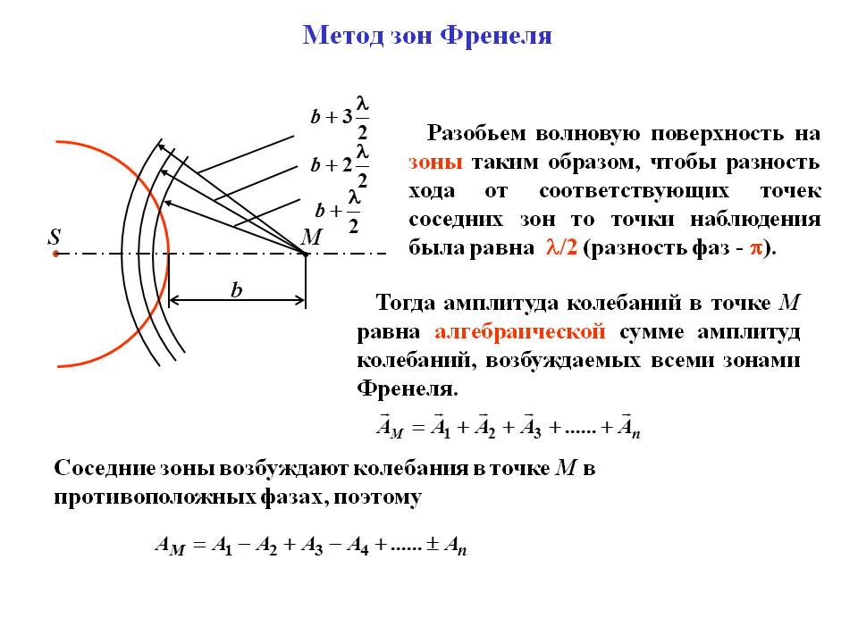

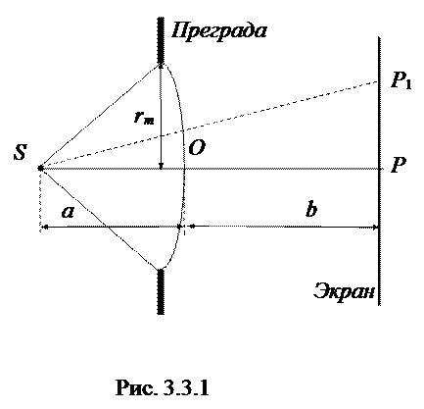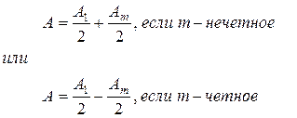

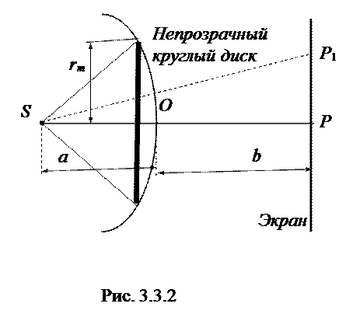

Так как выражения, стоящие в скобках равны нулю, то http://ok-t.ru/studopedia/baza18/2122936697391.files/image328.gif

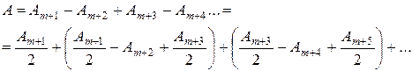

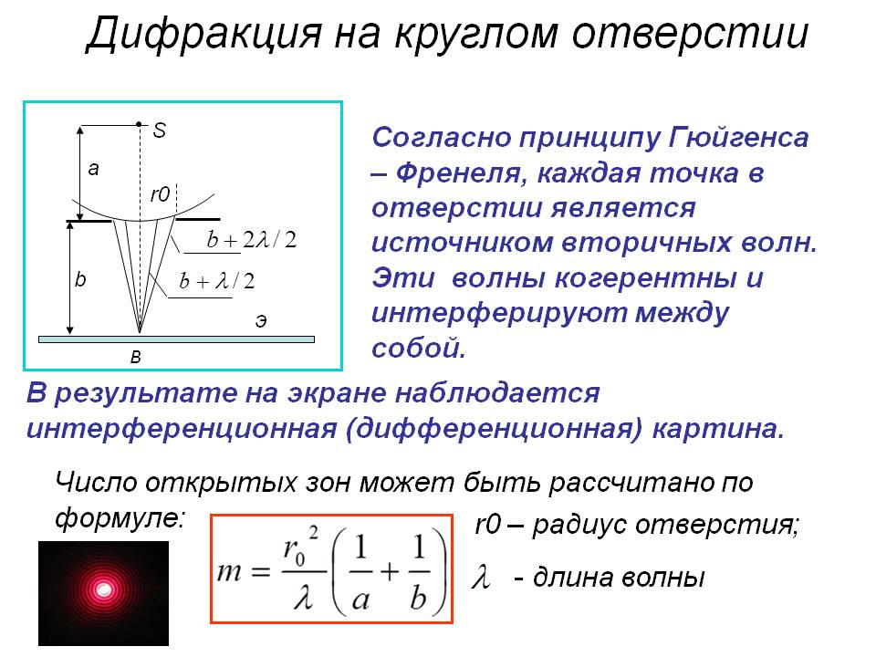

[суйт](https://studopedia.su/18_30150_difraktsiya-frenelya-na-kruglom-otverstii-i-neprozrachnom-diske.html)

# **Вопрос 8. Дифракция Фраунгофера для одной щели. Одномерная дифракционная решетка проходящего света. Расчет дифракционной картины. Дифракционная решетка как спектральный прибор. Дисперсия и разрешающая способность дифракционной решетки. Критерий Рэлея.**

**Дифракция Фраунгофера на одной щели**

Дифракция Фраунгофера (или дифракция плоских световых волн, или дифракция в параллельных лучах) наблюдается в том случае, когда источник света и точка наблюдения бесконечно удалены от препятствия, вызвавшего дифракцию.

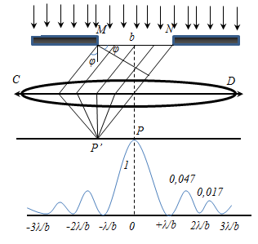Для наблюдения дифракции Фраунгофера необходимо точечный источник поместить в фокусе собирающей линзы, а дифракционную картину можно исследовать в фокальной плоскости второй собирающей линзы, установленной за препятствием.

Пусть монохроматическая волна падает нормально плоскости бесконечно длинной узкой щели (http://www.bog5.in.ua/lection/wave_optics_lect/image_wave/clip_image003_0000.png),http://www.bog5.in.ua/lection/wave_optics_lect/image_wave/clip_image005_0000.png- длина, b - ширина. Разность хода между лучами 1 и 2 в направ­лении φ

http://www.bog5.in.ua/lection/wave_optics_lect/image_wave/clip_image007_0000.png

Разобьём волновую поверхность на участке щели МN на зоны Френеля, имеющие вид полос, параллельных ребру М щели. Ширина каждой полосы выбирается так, чтобы разность хода от краев этих зон была равна λ/2, т.е. всего на ширине щели уложится  http://www.bog5.in.ua/lection/wave_optics_lect/image_wave/clip_image009.pngзон. Т.к. свет на щель падает нормально, то плоскость щели совпадает с фронтом волны, следовательно, все точки фронта в плоскости щели будут колебаться синфазно. Амплитуды вторичных волн в плоскости щели будут равны, т.к. выбранные зоны Френеля имеют одинаковые площади и одинаково наклонены к направлению наблюдения.

Число зон Френеля  http://www.bog5.in.ua/lection/wave_optics_lect/image_wave/clip_image009_0000.pngукладывающихся на ширине щели, зависит от угла φ.

Условие минимума при дифракции Френеля:

Если число зон Френеля четное

http://www.bog5.in.ua/lection/wave_optics_lect/image_wave/clip_image011.png

или

http://www.bog5.in.ua/lection/wave_optics_lect/image_wave/clip_image013.png

то в т. Р наблюдается дифракционный минимум.

Условие максимума:

Если число зон Френеля нечетное

http://www.bog5.in.ua/lection/wave_optics_lect/image_wave/clip_image015.png

http://www.bog5.in.ua/lection/wave_optics_lect/image_wave/clip_image017_0000.png

то наблюдается дифракционный максимум.

При φ’=0, Δ = 0 в щели укладывается одна зона Френеля и, следо­вательно, в т. Р главный (центральный) максимум нулевого порядка.

Основная часть световой энергии сосредоточена в главном максимуме: m =0:1:2:3...; I=1: 0,047: 0,017: 0,0083... (m -порядок максимума; I- интенсивность).

Сужение щели приводит к уширению главного максимума и уменьшению его яркости (то же и с другими максимумами). При уширении щели (b>λ) максимумы будут ярче, но дифракционные полосы становятся уже, а числе самих полос - больше. При b>> λ центре получается резкое изображение источника света, т.е. имеет место прямолинейное распространение света.

При падении белого света будет разложение на его составляющие. При этом фиолетовый свет будет отклоняться меньше, синий - больше и т.д., красный - максимально. Главный максимум в этом случае будет белого цвета.

**Дифракционная решетка.**

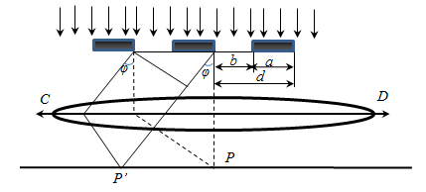Дифракционная решетка представляет собой совокупность большого числа N одинаковых по ширине и параллельных друг другу щелей, разделенных непрозрачными промежутками, также одинаковыми по ширине

b -ширина щели;

а - ширина непрозрачного участка;

d = a + b -период или постоянная решетки.

http://www.bog5.in.ua/lection/wave_optics_lect/image_wave/clip_image020_0002.png

Дифракционная картина на решетке определяется как результат взаимной интерференции волн, идущих от всех щелей, т.е. в дифракционной решетке осуществляется многолучевая интерференция. Т.к. щели находятся друг от друга на одинаковых расстояниях, то разности хода лучей, идущих от двух соседних щелей, будут для данного направления φ одинаковы в пределах всей дифракционной решетки.

http://www.bog5.in.ua/lection/wave_optics_lect/image_wave/clip_image022_0000.png                                                         (1)

В направлениях, в которых наблюдается минимум для одной щели, будут минимумы и в случае N щелей, т.е. условие главных минимумов дифракционной решетки будет аналогично условию минимумов для щели:

http://www.bog5.in.ua/lection/wave_optics_lect/image_wave/clip_image024_0001.png                                               (2)

- условие главных минимумов.

Условие максимумов; те случаи φ, которые удовлетворяют максимумам для одной щели, могут быть либо максимумами, либо минимумами, т.к. всё зависит от разности хода между лучами. Условие главных максимумов:

http://www.bog5.in.ua/lection/wave_optics_lect/image_wave/clip_image026_0001.png                                                (3)

Эти максимумы будут расположены симметрично относительно центрального (нулевого k = 0) максимума.

Для тех углов φ, для которых одновременно выполняется (2) и (3) максимума не будет, а будет минимум (например, при d =2b для всех четных k =2р, р = 1, 2, 3...). Между главными максимумами имеются дополнительные очень слабые максимумы, интенсивность которых во много раз меньше интенсивности главных максимумов (1/22 интенсивности ближайшего главного максимума). Дополнительных максимумов будет N - 2, где N - число штрихов.

Условие дополнительных максимумов:

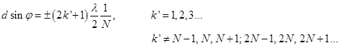

Между главными максимума будут располагаться (N-1) дополнительных минимумов.

Условие дополнительных минимумов:

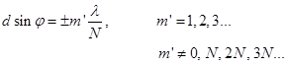

Таким образом, дифракционная картина, при дифракции на дифракционной решетке зависит от N и от отношения d/b.

Пусть N =5,d/b =4. Тогда число главных максимумов(sin φ =1) kmax < d/λ . Между ними по N -2 = 3 дополнительных максимума и N – 1 = 4 дополнительных минимума. При k/m = d/b =2,4,8... - главных максимумов не будет, а будут главные минимумы.

**Расчет дифракционной картины.**

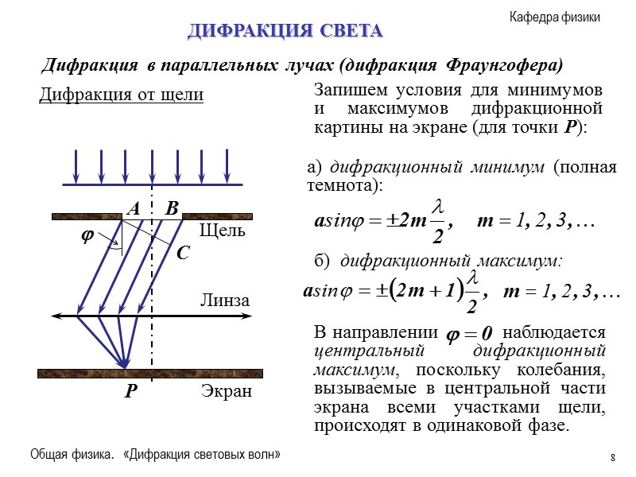

**Дифракционная решетка как спектральный прибор**

Для волн разной длины положения максимумов нулевого порядка совпадают. Положения максимумов первого, второго и т.д. порядков различны: чем больше, тем больше соответствующие этим максимумам углы дифракции.

Если на дифракционную решетку падает немонохроматический свет (например, белый), то в плоскости экрана получается ряд цветных изображения цели, расположенных в порядке возрастания длин волн. На месте нулевого максимума, где сходятся все длины волн, будет изображение щели в белом свете, а по обе стороны от него будет ряд спектров, для которых (спектр первого порядка), (спектр второго порядка) и т.д. Если известен период дифракционной решетки, то ее можно использовать для определения длины световой волны.

<http://cito-web.yspu.org/link1/lab/lab_op8/node5.html>

**Дисперсия в разрешающая способность дифракционной решетки**

Угловая дисперсия https://studfiles.net/html/2706/48/html_ctZbXKpXgA.RdgJ/img-5QyQwH.png спектрального прибора (дифракционной решетки) определяется отношением углового расстояния https://studfiles.net/html/2706/48/html_ctZbXKpXgA.RdgJ/img-7eSgt2.png между двумя близкими спектральными линиями к разности их длин волн https://studfiles.net/html/2706/48/html_ctZbXKpXgA.RdgJ/img-l4nHZl.png:

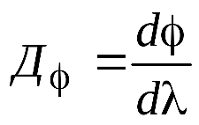 (11)

Из формулы (9) для дисперсии дифракционной решетки имеем

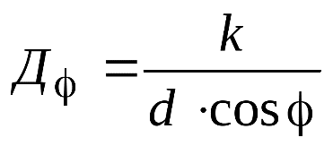 (12)

при малых углах (φ<10º) https://studfiles.net/html/2706/48/html_ctZbXKpXgA.RdgJ/img-Kx9HpK.png и

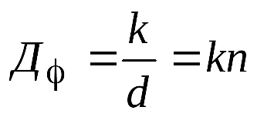 (13)

т.е. спектр равномерно растянут при всех длинах волн.

Разрешающая способность https://studfiles.net/html/2706/48/html_ctZbXKpXgA.RdgJ/img-_PyFti.png спектрального прибора численно равна отношению длины волны https://studfiles.net/html/2706/48/html_ctZbXKpXgA.RdgJ/img-BenQYa.png к той минимальной разности длин волн https://studfiles.net/html/2706/48/html_ctZbXKpXgA.RdgJ/img-AifgT0.png, при которой еще можно раздельно видеть две монохроматические спектральные линии. Релей предложил считать спектральные линии разрешенными, если середина одного максимума совпадает с краем другого (рис.12).

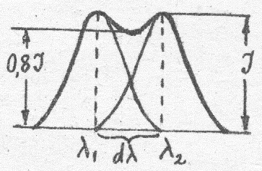

Рис.12

В этом случае минимум между линиями составляет 80% от двух равных максимумов. Простой расчет разрешающей способности с применением условия Релея приводит к выражению https://studfiles.net/html/2706/48/html_ctZbXKpXgA.RdgJ/img-sYQJR_.png, где https://studfiles.net/html/2706/48/html_ctZbXKpXgA.RdgJ/img-HRE4ZQ.png – число щелей решетки.

**Критерий Рэлея. Разрешающая способность**

Если бы даже существовала идеальная оптическая система (без дефектов и аберраций), изображение любой светящейся точки из-за волновой при­роды света будет в виде центрального светлого пятна, окруженного чере­дующимися темными и светлыми кольцами.

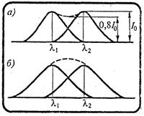**Критерий Рэлея:** изображения двух близлежащих одинаковых точечных источников или двух близлежащих спектральных линий с равными интенсивностями и одинаковыми симметрич­ными контурами разрешимы (разделены для восприятия), если центральный максимум дифракционной картины от одного источника (линии) совпадает с первым минимумом дифракционной картины от другого (рис. а).

При выполнении критерия Рэлея интенсивность "провала" между максимумами составляет 80% интенсивности в максимуме, что является достаточным для разрешения линий λ1, и λ2. Если критерий Рэлея нарушен, то наблюдается одна линия (рис. б).

# **Вопрос 9. Дифракция на пространственных дифракционных решетках. Дифракция Вульфа- Брэггов.**

**Дифракция на пространственной решетке. Формула Вульфа-Брэгга**

Дифракционную картину могут дать не только рассмотренные выше одномерные структуры, но также двумерные и трехмерные периодические структуры, например, кристаллические тела. Однако период кристаллических тел *d* мал, составляет единицы ангстрем (1 *http://loshkomoiniki.narod.ru/physic/physics/students/allowances/allowance3/lection4-5/6/image1798.gif=*10-4 *мкм*), т.е. значительно меньше длин волн видимого света (l»0,4-0,8 *мкм*). Поэтому для видимого света кристаллы являются однородной средой, и дифракция не наблюдается.

|  |  |
| --- | --- |
| http://loshkomoiniki.narod.ru/physic/physics/students/allowances/allowance3/lection4-5/6/image1799.gif  **Рис.6** | В то же время для значительно более коротковолнового рентгеновского излучения (l*»*10-9 - 10-11 *м*) кристаллы представляют собой естественные дифракционные решетки (см. рис.6).  Абсолютный показатель преломления всех сред для рентгеновского излучения близок к единице, поэтому оптическая разность хода между лучами |

*1-*и *2-*, отражающимися от кристаллографических плоскостей D=*CD+DE*=2*d*sinq, где *d* - расстояние между плоскостями, в которых лежат узлы (атомы) кристаллической решетки,*q* - угол скольжения лучей.

Условию интерференционных максимумов удовлетворяет формула Вульфа-Брэгга

2*d*sinq *=±ml , m=*1,2,3*-*(13)

где m - порядок дифракционного максимума.

Из формулы (13) видно, что дифракция будет наблюдаться лишь при   http://ens.tpu.ru/POSOBIE_FIS_KUSN/%CA%EE%EB%E5%E1%E0%ED%E8%FF%20%E8%20%E2%EE%EB%ED%FB.%20%C3%E5%EE%EC%E5%F2%F0%E8%F7%E5%F1%EA%E0%FF%20%E8%20%E2%EE%EB%ED%EE%E2%E0%FF%20%EE%EF%F2%E8%EA%E0/ima/image1850.png . Т. е. при условии http://ens.tpu.ru/POSOBIE_FIS_KUSN/%CA%EE%EB%E5%E1%E0%ED%E8%FF%20%E8%20%E2%EE%EB%ED%FB.%20%C3%E5%EE%EC%E5%F2%F0%E8%F7%E5%F1%EA%E0%FF%20%E8%20%E2%EE%EB%ED%EE%E2%E0%FF%20%EE%EF%F2%E8%EA%E0/ima/image1852.png  будут отсутствовать дифракционные максимумы. Поэтому  условие http://ens.tpu.ru/POSOBIE_FIS_KUSN/%CA%EE%EB%E5%E1%E0%ED%E8%FF%20%E8%20%E2%EE%EB%ED%FB.%20%C3%E5%EE%EC%E5%F2%F0%E8%F7%E5%F1%EA%E0%FF%20%E8%20%E2%EE%EB%ED%EE%E2%E0%FF%20%EE%EF%F2%E8%EA%E0/ima/image1852.png  называют **условием оптической однородности кристалла**.

Из (13) следует, что наблюдение дифракционных максимумов возможно только при определенных соотношениях между λ и θ. Этот результат лежит в основе спектрального анализа рентгеновского излучения, так как длину волны определяют по известным d, m и измеренному на опыте углу.

**Формула Вульфа-Брэггов**используется при решении двух задач:

1.Наблюдая дифракцию рентгеновских лучей известной длины волны на кристаллической структуре неизвестного строения, измерив угол скольжения и порядок дифракции света m , можно найти d , т.е. определить структуру вещества. Этот метод носит название **рентгеноструктурный**анализ. Если мы будем рассматривать дифракцию элементарных частиц, то и для дифракции частиц (электронов или нейтронов, например) формула (28.2) будет также справедлива. Методы исследования структуры вещества, основанные на дифракции электронов и нейтронов, называются соответственно **электронографией и нейтронографией**.

2.Наблюдая дифракцию рентгеновских лучей неизвестной длины волны на кристаллической структуре известного строения, замерив угол скольжения Θ и m, найдем длину волны. Этот метод лежит в основе **рентгеновской спектроскопии**.

# **Вопрос 10. Естественный и поляризованный свет. Поляризация света при отражении от диэлектрика. Закон Брюстера. Поляризаторы и анализаторы. Закон Малюса.**

**Естественный свет** - оптическое излучение с быстро и беспорядочно изменяющимися направлениями напряжённости эл.магн. поля, причём все направления колебаний, перпендикулярные к световым лучам, равновероятны.

**Поляризованный** – свет, в котором направления колебаний светового 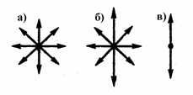вектора упорядочены каким-либо образом.

**Частично-поляризованный свет** – если в результате каких-либо внешних воздействий появляется преимущественное направление колебаний вектора Е.

**Плоскополяризованный** – если колебания вектора Е происходят только в одной плоскости.

**Закон Брюстера**

Граница раздела двух диэлектриков *анизотропна*: электроны атомов сравнительно легко смещаются только вдоль поверхности и, совершая вынужденные колебания под действием электрического поля световой волны, переизлучают при этом отраженную и преломленную волну. В результате на границе диэлектриков естественный свет поляризуется.

|  |  |  |  |  |  |  |  |  |
| --- | --- | --- | --- | --- | --- | --- | --- | --- |
| |  | | --- | | преломленный луч частично поляризован поляризован |  |  | | --- | | http://poznayka.org/baza1/303710081800.files/image414.png |  |  | | --- | | отраженный луч полностью поляризован |  |  | | --- | | http://poznayka.org/baza1/303710081800.files/image415.png |  |  | | --- | | http://poznayka.org/baza1/303710081800.files/image416.png |  |  | | --- | | http://poznayka.org/baza1/303710081800.files/image417.png |  |  | | --- | | естественный луч |   http://poznayka.org/baza1/303710081800.files/image418.jpg  Рис. 23 | Экспериментально было обнаружено (по изменению интенсивности отраженного луча при вращении вокруг него анализатора), что отраженный луч *полностью поляризован* при угле падения света http://poznayka.org/baza1/303710081800.files/image416.png (*угол Брюстера*), который определяется относительным показателем преломления http://poznayka.org/baza1/303710081800.files/image419.png : http://poznayka.org/baza1/303710081800.files/image420.png . (23) Здесь http://poznayka.org/baza1/303710081800.files/image421.png – показатели преломления диэлектриков. |

Отраженный луч, полученный при угле падения, содержит только колебания светового вектора, перпендикулярные плоскости падения (плоскость рисунка). Преломленный луч при угле падения, равном, поляризован максимально, но не полностью. При других углах падения и отраженный, и преломленный луч поляризованы частично.

В решении задачи 14 показано, что при падении света под углом Брюстера отраженный и преломленный лучи взаимно перпендикулярны. Это позволяет понять, почему в отраженном луче нет колебаний вектора, лежащих в плоскости падения (черточки на рис. 23): они по отношению к отраженному лучу были бы продольными, а свет – поперечная электромагнитная волна: в ней световой вектор всегда перпендикулярен лучу (направлению распространения волны).

Явление поляризации отраженного луча используется для его устранения, чтобы убрать блики от воды или стекла в фотоаппаратах и биноклях, с помощью поляроида, оптическая ось которого устанавливается перпендикулярно плоскости колебаний вектора в отраженном луче.

**поляризаторы**– специальные устройства, выделяющие плоскополяризованный луч из естественного.

**Анализатор** в оптике - поляризатор, предназначенный для определения состояния поляризации света (степени поляризации, степени эллиптичности и т. п.) или для регистрации её изменений.

Устройство, служащее для получения поляризованного света, называется **поляризатором**, а для анализа поляризованного света применяют **анализатор (второй поляризатор)**

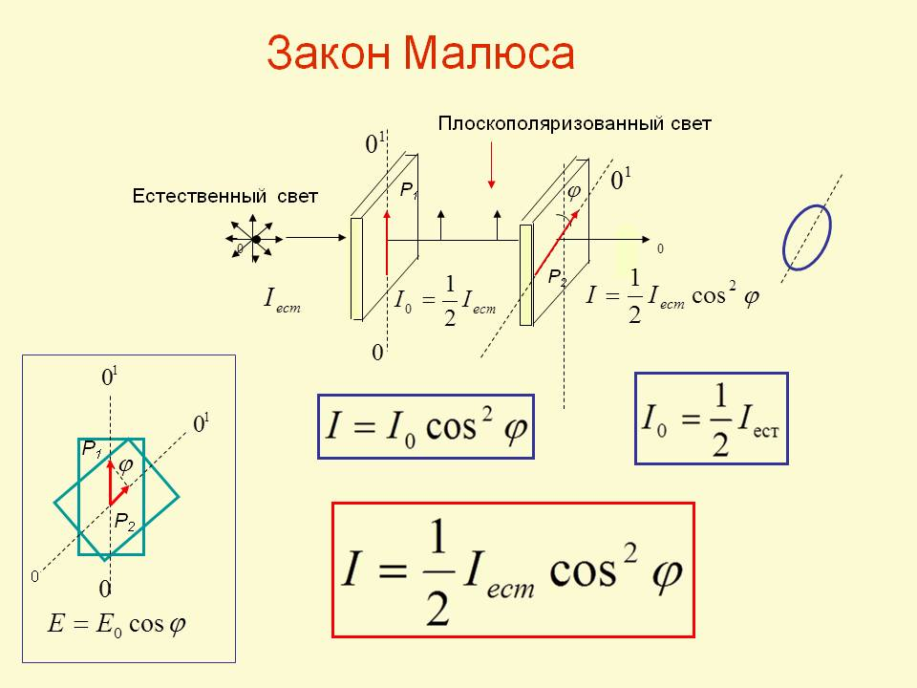

Если на анализатор падает поляризованный луч, плоскость поляризации которого составляет угол http://www.phyzika.ru/images/malus2.pngс плоскостью поляризации анализатора, то интенсивность прошедшего сквозь анализатора луча определяет **закон Малюса**.

где Io - интенсивность луча, прошедшего анализатор и поляризатор, когда их плоскости поляризации параллельны; I - интенсивность луча, выходящего из анализатора, без учета потерь в анализаторе в результате поглощения и рассеяния света.

# **Вопрос 11. Тепловое излучение и его законы. Квантовая гипотеза Планка.**

***Закон Кирхгофа*- отношение *испускательной способности*тела к его *поглощательной способности*одинаково для всех тел и равно спектральной плотности энергетической светимости абсолютно черного тела:**

https://studfiles.net/html/7895/419/html_S1oJnMaeCn.VK2t/img-bWT5G6.png

***Закон Стефана-Больцмана -*энергетическая светимость абсолютно черного тела пропорциональна четвертой степени его абсолютной температуры:**

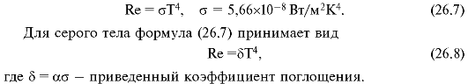

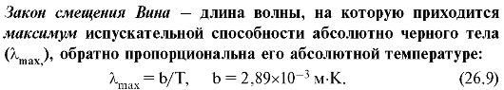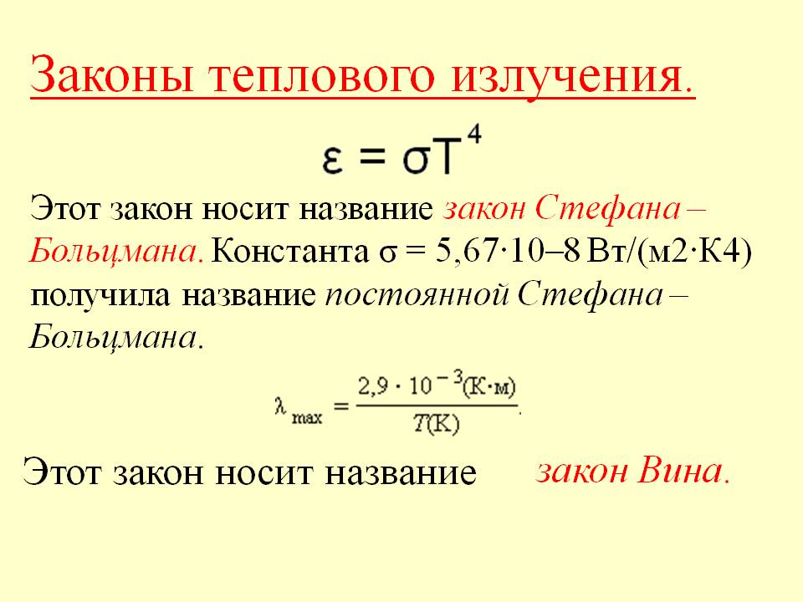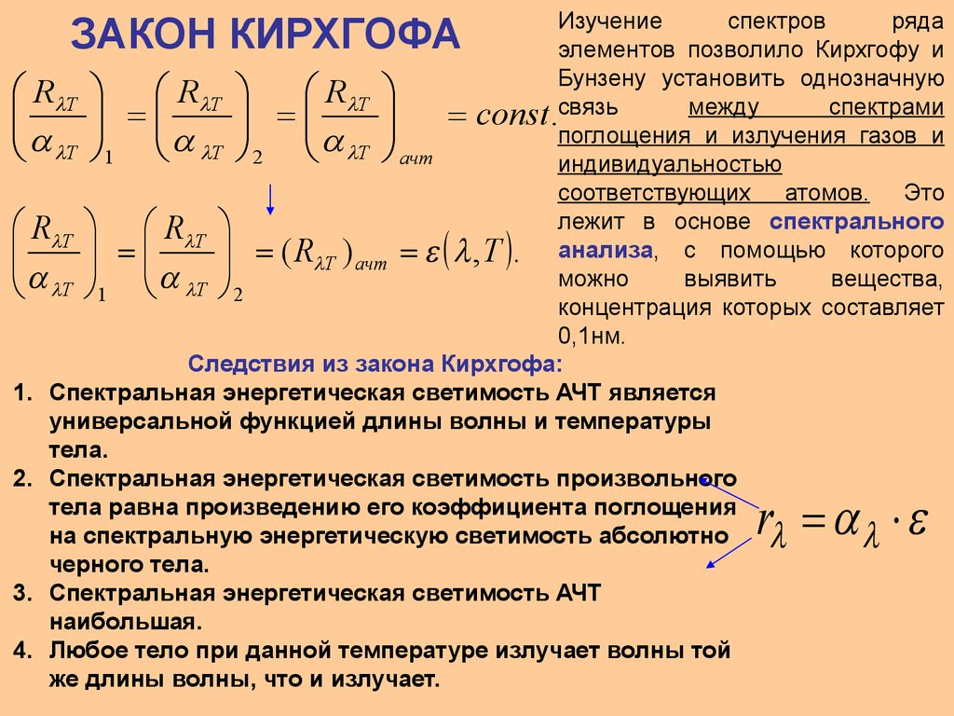

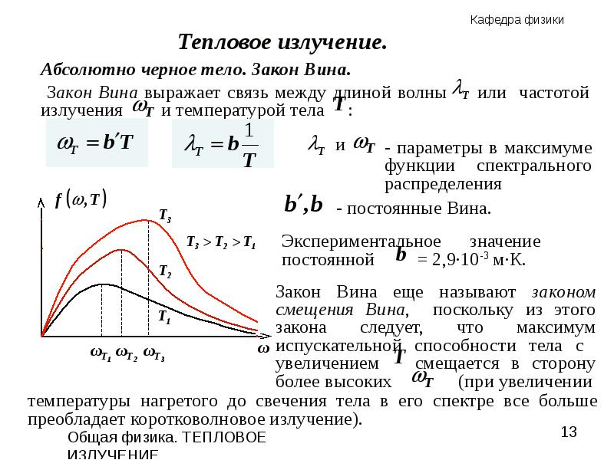

**Гипотеза Планка** — является предположением того, что [атомы](https://www.calc.ru/Fizika-Atoma.html) испускают электромагнитную энергию (свет) отдельными порциями — квантами, а не непрерывно.

Энергия каждой порции является пропорциональной частоте излучения:

E = hv,

где h = 6,63 • 10-34Дж • с — является **постоянной Планка**,

v — является частотой света.

ÐÐ¸Ð¿Ð¾ÑÐµÐ·Ð° ÐÐ»Ð°Ð½ÐºÐ° Ð¾ ÐºÐ²Ð°Ð½ÑÐ°Ñ

# **Вопрос 12. Фотоэффект. Внешний фотоэффект и его законы. Уравнение Эйнштейна. Использование фотоэффекта в технике связи.**

**Фотоэффект**— это испускание электронов из вещества под действием падающего на него света.

**Внешним фотоэффектом** называется явление вырывания электронов из вещества под действием падающего на него света.

**Внутренним фотоэффектом** называется явление увеличения концентрации носителей заряда в веществе, а следовательно, и увеличения электропроводности вещества под действием света. Частным случаем внутреннего фотоэффекта является вентильный фотоэффект — явление возникновения под действием света электродвижущей силы в контакте двух различных полупроводников или полупроводника и металла.

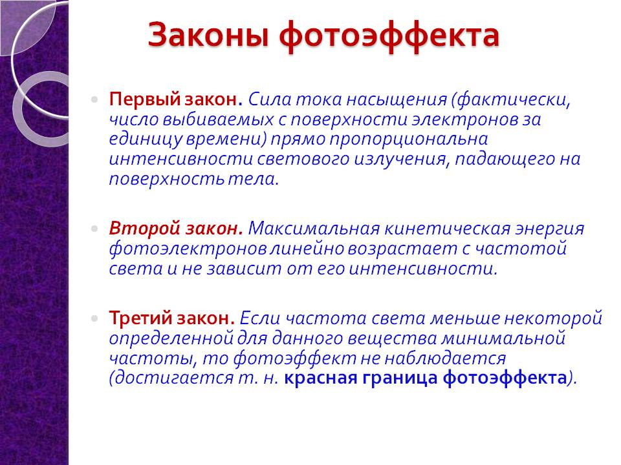[подробнее о законах](http://www.eduspb.com/node/1999)

|  |  |
| --- | --- |
| **Явление фотоэффекта экспериментально доказывает:***свет имеет прерывистую структуру.*Излученная порция ***E=hv*** сохраняет свою индивидуальность и поглощается веществом только целиком. |  |
| Эйнштейн предположил: 1. Один фотон может выбить только один электрон (это верно для всех процессов с небольшой интенсивностью излучения).  2. На основании закона сохранения энергии:  **уравнение Эйнштейна- уравнение Эйнштейна.**  **Его смысл:**энергия кванта тратится на работу выхода электрона из металла и сообщение электрону кинетической энергии.  **В этом уравнении: ν - частота падающего света,**m - масса электрона (фотоэлектрона), υ - скорость электрона, h - постоянная Планка, A - работа выхода электронов из металла. | **уравнение Эйнштейна** |

**Применение фотоэффекта в технике**

Фотоэлементы, использующие внешний фотоэффект, преобразуют в электрическую энергию лишь незначительную часть энергии излучения. Поэтому в качестве источников электроэнергии их не используют, зато широко применяют в различных схемах автоматики для управления электрическими цепями с помощью световых пучков.

С помощью фотоэлементов осуществляется воспроизведение звука, записанного на кинопленке, а также передача движущихся изображений (телевидение).

В аэронавигации, в военном деле широкое применение нашли фотоэлементы, чувствительные к инфракрасным лучам. Инфракрасные лучи невидимы, облака и туман для них прозрачны.

# **Вопрос 13. Эффект Комптона. Корпускулярно-волновой дуализм света. Фотоны и их характеристики (энергия, масса, импульс).**

**Эффект Комптона (Комптон-эффект)** — явление изменения длины волны электромагнитного излучения вследствие упругого рассеивания его электронами.

**Эффе́кт Ко́мптона (Ко́мптон-эффе́кт, ко́мптоновское рассе́яние) —** некогерентное рассеяние фотонов на свободных электронах, не когерентность означает, что фотоны до и после рассеяния не интерферируют. Эффект сопровождается изменением частоты фотонов, часть энергии которых после рассеяния передается электронам.

|  |  |
| --- | --- |
| [А. Комптон](http://www.eduspb.com/node/715) на опыте подтвердил квантовую теорию света. С точки зрения волновой теории световые волны должны рассеиваться на малых частицах без какого-либо изменения частоты излучения, что опытом не подтверждается.  При прохождении рентгеновских лучей через вещество происходит увеличение длины волны рассеянного излучения по сравнению с длиной волны падающего излучения. Чем больше угол рассеяния, тем больше потери энергии, а, следовательно, и уменьшение частоты (увеличение длины волны)*.* Если считать, что пучок рентгеновских лучей состоит из фотонов, которые летят со скоростью света, то результаты опытов А. Комптона можно объяснить следующим образом.  Законы сохранения энергии и импульса для системы  фотон - электрон: Эффект Комптона (1923) | Эффект Комптона (1923) |
| где m0c2 - энергия неподвижного электрона; *hv -* энергия фотона до столкновения; *hv' -*энергия фотона после столкновения, P и p' - импульсы фотона до и после столкновения; mv*-* импульс электрона после столкновения с фотоном. |  |
| Решение системы уравнений для энергии и импульса с учетом того, что Решение системы уравнений для энергии и импульса с учетом того дает формулу для измерения длины волны при рассеянии фотона на (неподвижных) электронах:  http://nuclphys.sinp.msu.ru/enc/images/eqne39_1.gif,  где θ – угол рассеяния фотона, а me– масса электрона h/mec = 0.024 Å называется комптоновской длиной волны электрона. Изменение длины волны при комптоновском рассеянии не зависит от λ и определяется лишь углом θ рассеяния γ-кванта. Кинетическая энергия электрона определяется соотношением  http://nuclphys.sinp.msu.ru/enc/images/eqne077n_01.gif  Эффективное сечение рассеяния γ-кванта на электроне не зависит от характеристик вещества поглотителя. Эффективное сечение этого же процесса, *рассчитанное на один атом*, пропорционально атомному номеру (или числу электронов в атоме) Z. Сечение комптоновского рассеяния убывает с ростом энергии γ-кванта: σk ~ 1/Eγ. |  |

**КОМПТОНА ЭФФЕКТ ОБРАТНЫЙ** - упругое рассеяние фотонов на электронах высокой энергии, приводящее к увеличению энергии (частоты) фотонов (уменьшению длины волны).

Эффектом, обратным эффекту Комптона, является увеличение частоты света, претерпевающего рассеяние на релятивистских электронах, имеющих энергию выше, чем энергия фотонов. То есть в процессе такого взаимодействия происходит передача энергии от электрона фотону.

Энергия рассеянных фотонов определяется выражением:



где  — энергия рассеянного и падающего фотонов соответственно, K — кинетическая энергия электрона.

|  |  |  |
| --- | --- | --- |
| **Корпускулярно-волновой дуализм** | | |
| что *свет обладает двумя свойствами:* | | |
| 1. При распространении он проявляет волновые свойства. 2. При взаимодействии с веществом проявляет корпускулярные свойства. Его свойства не сводятся ни к волнам, ни к частицам. | | |
| Чем больше *v*, тем ярче выражены квантовые свойства света и менее - волновые. | | |
| Итак, ***всякому излучению присущи одновременно волновые и квантовые свойства****.* Поэтому то, как проявляет себя фотон - как волна или как частица,—зависит от характера проводимого над ним исследования. | | |
| **Фотон и его свойства** | | |
|  | ***Фотон*** - материальная, электрически нейтральная частица, квант электромагнитного поля (переносчик электромагнитного взаимодействия). |  |
|  | **Основные свойства фотона**   1. Является частицей электромагнитного поля. 2. Движется со скоростью света. 3. Существует только в движении. 4. Остановить фотон нельзя: он либо движется со скоростью*,*равной скорости света, либо не существует; следовательно, масса покоя фотона равна нулю. |  |
|  | ***Энергия фотона****:*Энергия фотона.  Согласно теории относительности энергия всегда может быть вычислена как Согласно теории относительности энергия всегда может быть вычислена*,* Отсюда  - ***масса фотона***. масса фотона  ***Импульс фотона*** Импульс фотона*.* Импульс фотона направлен по световому пучку. | Энергия фотона  масса фотона  Импульс фотона |
|  | Наличие импульса подтверждается экспериментально: существованием светового давления. |  |

<http://www.eduspb.com/node/1998>

<http://nuclphys.sinp.msu.ru/enc/e077.htm>

# **Вопрос 14 Модель атома водорода по Бору. Уровни энергии электронов в атоме водорода. Спектры излучения и поглощения атома водорода**

Нильс Бор ввёл идеи квантовой теории в ядерную модель атома Резерфорда и разработал теорию атома водорода, которая подтвердилась всеми известными тогда опытами. Бор сформулировал в виде постулатов основные положения новой теории, которые налагали лишь некоторые ограничения на допускаемые классической физикой движения. Однако последовательной теории атома Бор не дал. Впоследствии теория Бора была включена как частный случай в квантовую механику. В основе теории Бора лежат два постулата.

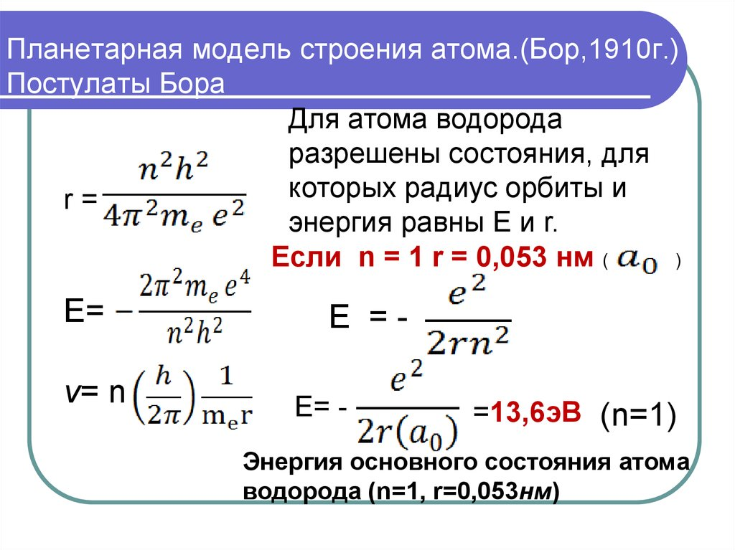

**Первый постулат Бора: постулат стационарных состояний**

|  |
| --- |
| Атомная система может находиться только в особых стационарных, или квантовых, состояниях, каждому из которых соответствует определённая энергия *En*. В стационарном состоянии атом не излучает. |

**Второй постулат Бора: правило частот**

|  |
| --- |
| Излучение света происходит при переходе атома из стационарного состояния с большей энергией *Ek* в стационарное состояние с меньшей энергией *En*. Энергия излученного фотона равна разности энергий стационарных состояний: *hvkn = Ek - En* |

Частота излучения равна:

http://ok-t.ru/studopedia/baza7/1460088224805.files/image986.gif

Или

*http://ok-t.ru/studopedia/baza7/1460088224805.files/image988.gif*

Где *h* – постоянная Планка, *с* – скорость света в вакууме.

Если *Ek > En*, то происходит **излучение фотона**, если *Ek < En*, то происходит **поглощение фотона**, при котором атом переходит из стационарного состояния с меньшей энергией в стационарное состояние с большей энергией.

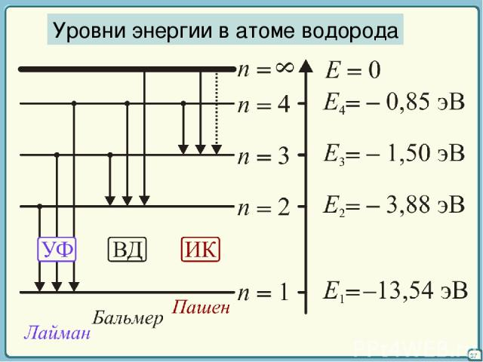

Величину **https://studfiles.net/html/2706/655/html_eHL7dx3Ncy.jwsL/img-Yurxay.png= 13,6 эВ = 2,18∙10-18Дж**называют**энергией ионизации** (эта энергия необходима, чтобы перевести электрон, находящийся на первом уровне, в свободное состояние, т.е. чтобы ионизовать атом). Окончательно, энергия электрона на *n*–ом энергетическом уровне (на *n*–ой орбите) записывается как

https://studfiles.net/html/2706/655/html_eHL7dx3Ncy.jwsL/img-rX_YH4.png= 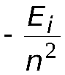.

**Водород**

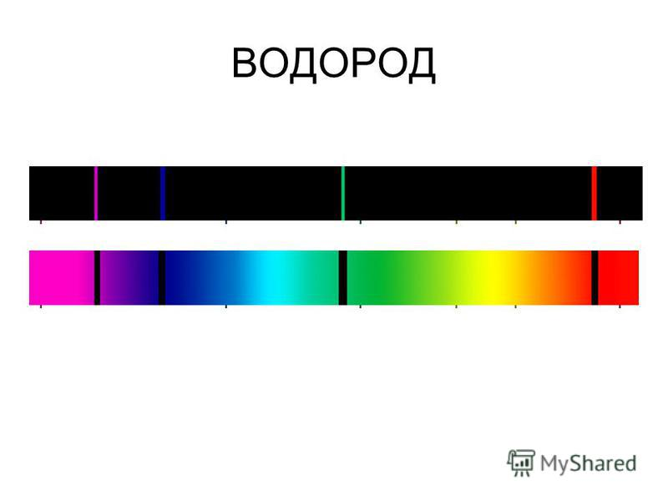1 Испускание 2 Поглощение

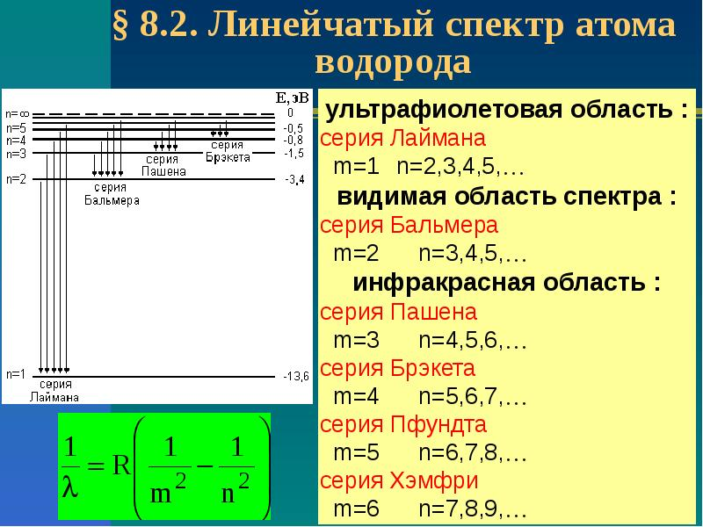

# **Вопрос 15. Волновая природа вещества. Корпускулярно-волновой дуализм материи. Волны де Бройля. Экспериментальное доказательство волновых свойств материи. Соотношение неопределенности.**

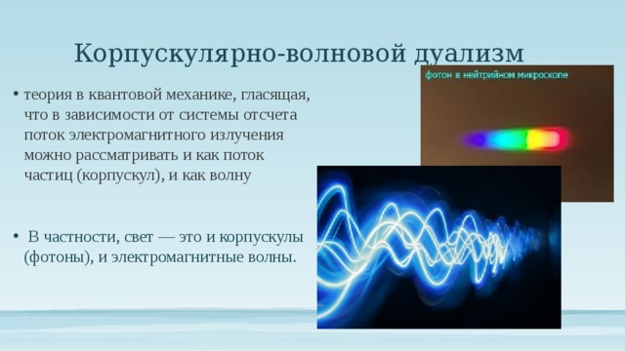

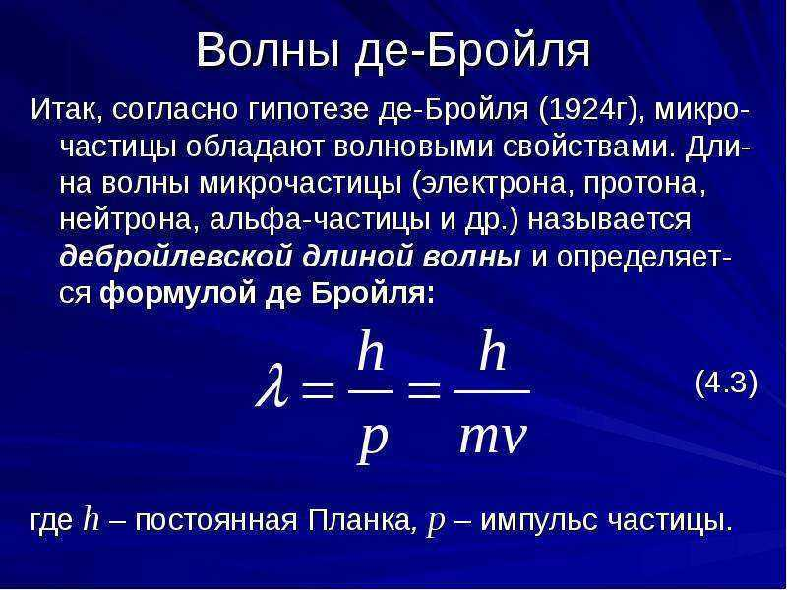

**Волны де Бройля**– волны, связанные с любой движущейся материальной частицей. Любая движущаяся частица (например, электрон) ведёт себя не только как локализованный в пространстве перемещающийся объект - корпускула, но и как волна, причём длина этой волны даётся формулой λ = h/р, где h = 6.6·10-34 Дж.сек – постоянная Планка, а р – импульс частицы.

Для расчёта длины волны де Бройля частицы массы m, имеющей кинетическую энергию E, удобно использовать соотношение

http://nuclphys.sinp.msu.ru/enc/images/eqne033n_01.gif

где E0 = mc2 − энергия покоя частицы массы m,  
λкомптон = h/mc − комптоновская длина волны частицы,  
λкомптон (электрон) = 2.4·10-12 м = 0.024 Å,   
λкомптон (протон) = 1.32·10-15 м = 1.32 фм.  
Длина волны де Бройля фотона с энергией Е определяется из соотношения

λ(фм) = h/p = hc/E = 2π·197 МэВ·фм /E(МэВ).

<http://schooled.ru/physics/cholpan/152.html>

Совсем по-иному обстоит дело, если рассматривается вопрос о локализации волнового процесса, т.е. о месте нахождения волны в данный момент времени. Ведь волна не имеет ни определенной траектории, ни определенной координаты. Т.е. возникает необходимость внести некоторые ограничения в применении к объектам микромира понятий классической механики.

Эти ограничения сформулированы Гейзенбергом и получили название соотношений неопределенностей. Основное из них гласит: **чем точнее определены какие-либо из координат частицы, тем больше неопределенность в значении составляющей импульса (или скорости) в том же направлении, и наоборот.**

Представим цуг волн пространственной протяженностью http://online.mephi.ru/courses/physics/atomic_physics/external/images/course/3/3/75clip_image001.gif — образ локализованного электрона, положение которого известно с точностью http://online.mephi.ru/courses/physics/atomic_physics/external/images/course/3/3/76clip_image001.gif. Длину волны де Бройля для электрона можно определить, подсчитав число N пространственных периодов на отрезке http://online.mephi.ru/courses/physics/atomic_physics/external/images/course/3/3/75clip_image001.gif:

*http://online.mephi.ru/courses/physics/atomic_physics/external/images/course/3/3/20clip_image003.gif*

Какова точность определения http://online.mephi.ru/courses/physics/atomic_physics/external/images/course/3/3/19clip_image005.gif? Ясно, что для слегка отличающейся длины волны мы получим примерно то же самое значение N. Неопределенность http://online.mephi.ru/courses/physics/atomic_physics/external/images/course/3/3/20clip_image007.gif в длине волны ведет к неопределенности

*http://online.mephi.ru/courses/physics/atomic_physics/external/images/course/3/3/17clip_image009.gif*

в числе узлов, причем измерению доступны лишь http://online.mephi.ru/courses/physics/atomic_physics/external/images/course/3/3/16clip_image011.gif. Так как

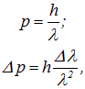

то отсюда немедленно следует знаменитое **соотношение неопределенностей**[**В. Гейзенберга**](http://online.mephi.ru/courses/physics/atomic_physics/data/biography/descriptions/heisenberg.html)для координат — импульсов (1927 г.):

*http://online.mephi.ru/courses/physics/atomic_physics/external/images/course/3/3/13clip_image015.gif*

Точности ради надо заметить, что, во-первых, величина http://online.mephi.ru/courses/physics/atomic_physics/external/images/course/3/3/11clip_image017.gif в данном случае означает неопределенность проекции импульса на ось OX и, во-вторых, приведенное рассуждение имеет скорее качественный, нежели количественный характер, поскольку мы не дали строгой математической формулировки, что понимается под неопределенностью измерения. Обычно соотношение неопределенностей для координат-импульсов записывается в виде

|  |  |  |
| --- | --- | --- |
|  | http://online.mephi.ru/courses/physics/atomic_physics/external/images/course/3/3/0052.png | (3.12) |

Аналогичные соотношения справедливы для проекций радиуса-вектора и импульса частицы на две другие координатные оси:

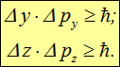

Представим теперь, что мы стоим на месте и мимо проходит электронная волна. Наблюдая за ней в течение времени http://online.mephi.ru/courses/physics/atomic_physics/external/images/course/3/3/10clip_image023.gif, хотим найти ее частоту n. Насчитав http://online.mephi.ru/courses/physics/atomic_physics/external/images/course/3/3/12clip_image025.gif колебаний, определяем частоту с точностью

http://online.mephi.ru/courses/physics/atomic_physics/external/images/course/3/3/12clip_image027.gif

откуда имеем

http://online.mephi.ru/courses/physics/atomic_physics/external/images/course/3/3/11clip_image029.gif

или (с учетом соотношения http://online.mephi.ru/courses/physics/atomic_physics/external/images/course/3/3/10clip_image031.gif)

*http://online.mephi.ru/courses/physics/atomic_physics/external/images/course/3/3/9clip_image033.gif*

Аналогично неравенству (3.12) соотношение неопределенностей Гейзенберга для энергии системы чаще используется в виде

|  |  |
| --- | --- |
|  | http://online.mephi.ru/courses/physics/atomic_physics/external/images/course/3/3/0054.png |

<http://online.mephi.ru/courses/physics/atomic_physics/data/course/3/3.3.html>

# **Вопрос 16. Волновая функция, ее статистический смысл. Уравнение Шредингера – основное динамическое уравнение квантовой механики. Стационарное уравнение Шредингера. Решение уравнения Шредингера и спектр энергии для частицы в бесконечно глубокой потенциальной яме.**

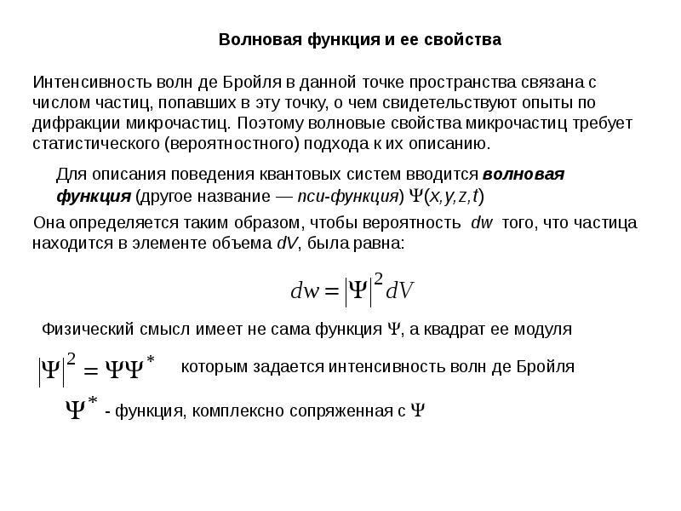

**1. Уравнение Шредингера** - основное динамическое уравнение релятивистской квантовой механики. Оно играет такую же фундаментальную роль, как уравнение Ньютона в классической механике и уравнения Максвелла в классической теории электромагнетизма.

Уравнение Шредингера описывает изменение во времени состояния квантовых объектов, характеризуемое волновой функцией: http://siblec.ru/mod/html/content/2sem/course129/kvant/Image326.gif. Если известна волновая функция в начальный момент времени, то решая уравнение Шредингера, можно найти http://siblec.ru/mod/html/content/2sem/course129/kvant/Image327.gif в любой последующий момент времени t.

Для частицы массы *m*, движущейся в потенциальном поле *U=U(r),*временное уравнение Шредингера имеет вид:

http://siblec.ru/mod/html/content/2sem/course129/kvant/Image328.gif,

где http://siblec.ru/mod/html/content/2sem/course129/kvant/Image329.gif

http://siblec.ru/mod/html/content/2sem/course129/kvant/Image330.gif- оператор Лапласа, *x, y, z* – координаты.

Решение дифференциального уравнения есть http://siblec.ru/mod/html/content/2sem/course129/kvant/Image331.gif- волновая функция, которая прямого физического смысла не имеет. Смысл имеет квадрат модуля волновой функции http://siblec.ru/mod/html/content/2sem/course129/kvant/Image332.gif, как плотность вероятности обнаружения частицы (системы) в момент времени *t* в квантовом состоянии в точке пространства с координатами *x, y, z* в объеме http://siblec.ru/mod/html/content/2sem/course129/kvant/Image333.gif.

Эта вероятностная интерпретация временной функции - один из основных постулатов квантовой механики.

**2. Стационарное (не зависящее от времени) уравнение Шредингера имеет вид:**

http://siblec.ru/mod/html/content/2sem/course129/kvant/Image334.gif,

где *W* - полная, а *(W-U) -*кинетическая энергия частицы (системы). Потенциальная энергия в уравнении Шредингера не зависит от времени. Решением такого уравнения является функция вида:

*http://siblec.ru/mod/html/content/2sem/course129/kvant/Image335.gif*.

**Потенциальная яма** – ограниченная область пространства, которая

определяется физической природой взаимодействия частиц и в которой

потенциальная энергия частицы меньше, чем за ее пределами.

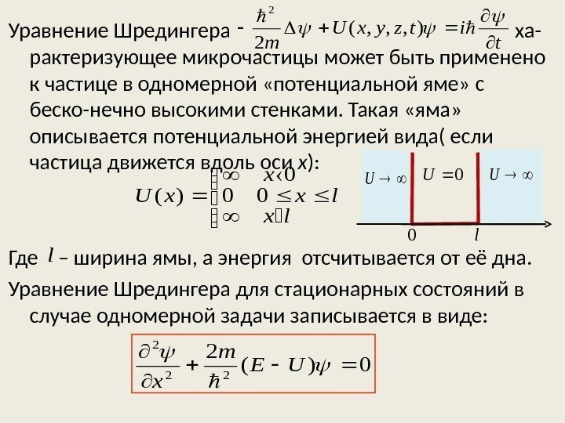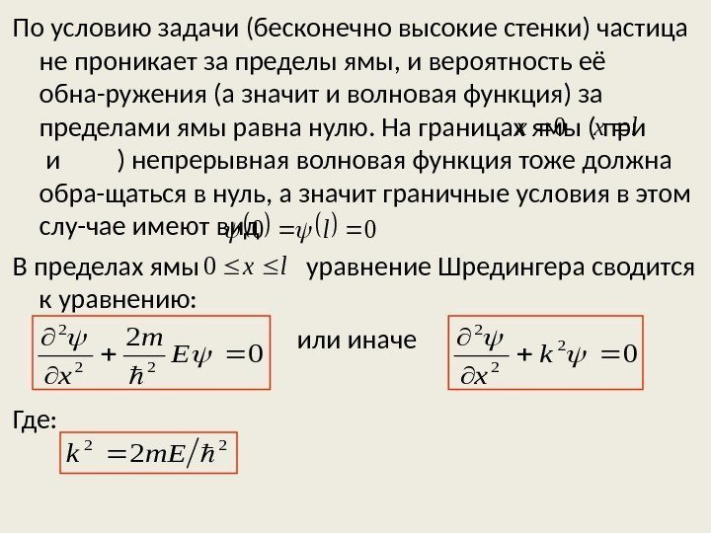

<http://helpiks.org/4-59972.html>

# **Вопрос 17. Потенциальный барьер. Туннельный эффект.**

|  |  |
| --- | --- |
| |  | | --- | | http://nuclphys.sinp.msu.ru/enc/images/im064_1.gif Прямоугольный потенциальный барьер и туннельный эффект: j1 – поток частиц, падающих на барьер, j2 – поток отражённых частиц, j3 – поток прошедших частиц. |   **Потенциальный барьер**– область пространства, где потенциальная энергия частицы (или тела) выше, чем в соседних областях. Рассмотрим простейший потенциальный барьер прямоугольной формы шириной, а и высотой U0. Вне барьера потенциальная энергия частицы равна нулю. Полная энергия частицы Е равна сумме её кинетической энергии Т и потенциальной U. Вне барьера Е = Т. Если частица двигается на барьер слева и имеет Е = Т < U0, то с точки зрения классической физики она не может преодолеть его и отразится от него. Действительно, классическая физика требует безусловного сохранения энергии. Если представить, что частица с Е < U0, вошла внутрь барьера, то она неизбежно должна иметь там отрицательную кинетическую энергию (чтобы её полная энергия сохранилась), что невозможно по смыслу кинетической энергии.     С точки зрения квантовой физики частица с Е < U0может с некоторой вероятностью пройти сквозь барьер. Это явление носит название [туннельного эффекта](http://nuclphys.sinp.msu.ru/enc/e169.htm).      Вероятность прохождения частицы массы m через барьер D определяется соотношением  http://nuclphys.sinp.msu.ru/enc/images/eqne122n_01.gifгде http://nuclphys.sinp.msu.ru/enc/images/eqne122n_02.gifhttp://nuclphys.sinp.msu.ru/enc/images/eqne122n_03.gif. Основная зависимость коэффициента прохождения D от ширины a и высоты барьера  U0 определяется экспоненциальным множителем e-χa.  http://nuclphys.sinp.msu.ru/enc/images/eqne122n_04.gif  В случае a ~ 10-13 см, m ~ 10-24 г для (U0 − E) ~ 10 МэВ D ~ 1/e. То есть частица (протон, α-частица) с заметной вероятностью может пройти сквозь потенциальный барьер, превышающий её энергию на 5–10 МэВ. |

**Туннельный эффект**(туннелирование) – прохождение частицы (или системы) сквозь область пространства, пребывание в которой запрещено классической механикой. Наиболее известный пример такого процесса – прохождение частицы сквозь потенциальный барьер, когда её энергия Е меньше высоты барьера U0. В классической физике частица не может оказаться в области такого барьера и тем более пройти сквозь неё, так как это нарушает закон сохранения энергии. Однако в квантовой физике ситуация принципиально другая. Квантовая частица не движется по какой-либо определенной траектории. Поэтому можно лишь говорить о вероятности нахождения частицы в определенной области пространства ΔрΔх > ћ. При этом ни потенциальная, ни кинетическая энергии не имеют определенных значений в соответствии с принципом неопределенности. Допускается отклонение от классической энергии Е на величину ΔЕ в течение интервалов времени дельтаt, даваемых соотношением неопределённостей ΔЕΔt > ћ (ћ = h/2π, где h – постоянная Планка).

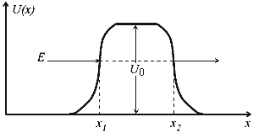Возможность прохождения частицы сквозь потенциальный барьер обусловлена требованием непрерывной волновой функции на стенках потенциального барьера. Вероятность обнаружения частицы справа и слева связаны между собой соотношением, зависящим от разности E - U(x) в области потенциального барьера и от ширины барьера x1 - x2 при данной энергии.

http://nuclphys.sinp.msu.ru/enc/images/eqne88.gif

С увеличением высоты и ширины барьера вероятность туннельного эффекта экспоненциально спадает. Вероятность туннельного эффекта также быстро убывает с увеличением массы частицы.  
    Проникновение сквозь барьер носит вероятностный характер. Частица с Е < U0, натолкнувшись на барьер, может либо пройти сквозь него, либо отразиться. Суммарная вероятность этих двух возможностей равна 1. Если на барьер падает поток частиц сЕ < U0, то часть этого потока будет просачиваться сквозь барьер, а часть – отражаться. Туннельное прохождение частицы через потенциальный барьер лежит в основе многих явлений ядерной и атомной физики: альфа-распад, холодная эмиссия электронов из металлов, явления в контактном слое двух полупроводников и т.д.

# **Вопрос 18. Уравнение Шредингера для атома водорода. Квантовые числа. Спин электрона. Принцип Паули.**

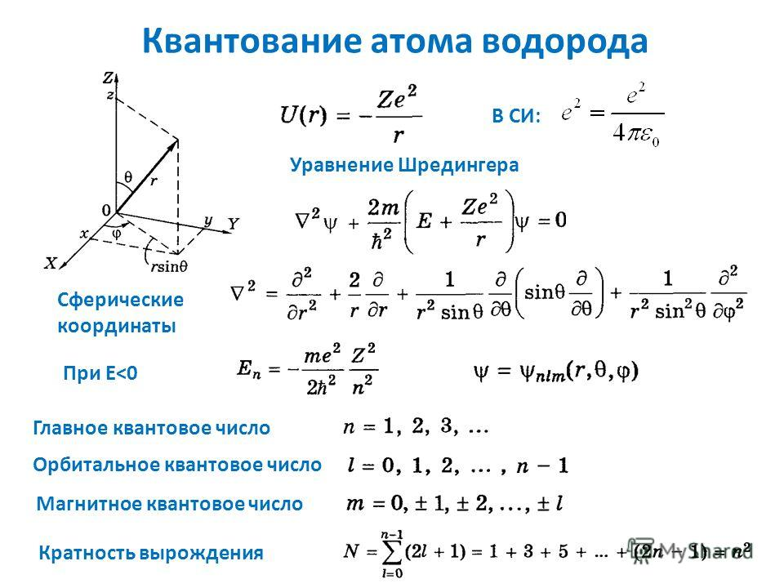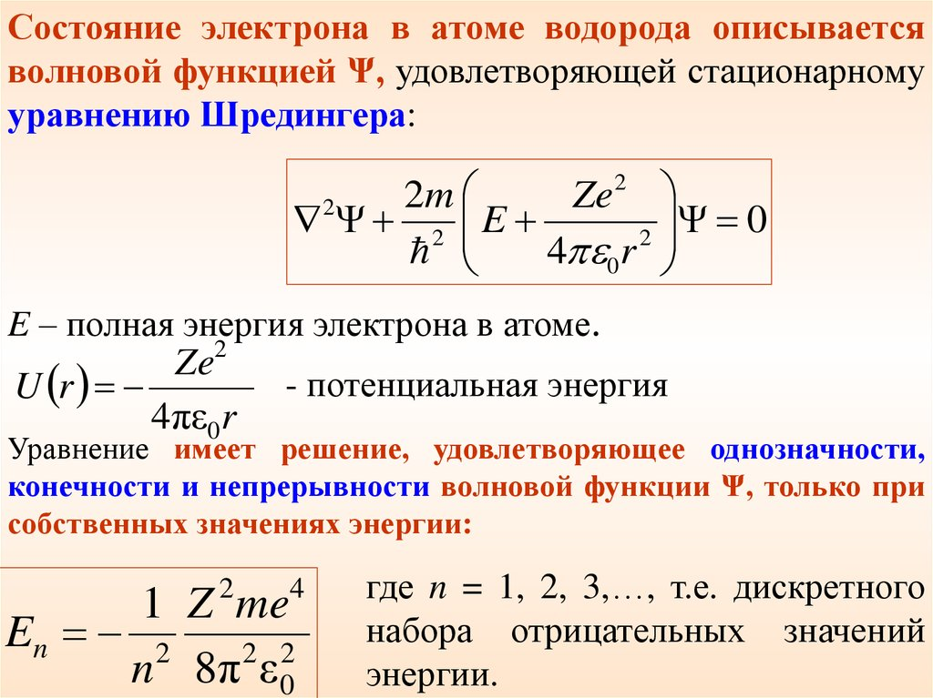

**Уравнение Шредингера для атома водорода**

Уравнение Шредингера, примененное к атому водорода, позволяет получить результаты боровской теории атома водорода без привлечения постулатов Бора и условия квантования. Квантование энергии возникает как естественное условие, появляющееся при решении уравнения Шредингера, в некотором смысле аналогичное причине квантования энергии для частицы в потенциальной яме. Применить стационарное уравнение Шредингера к атому водорода это значит:

а) подставить в это уравнение выражение для потенциальной энергии взаимодействия электрона с ядром

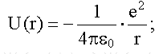

б) в качестве m подставить **me** - массу электрона (если пренебречь, как и в лекции N 4, движением ядра).

После этого получим **уравнение Шредингера для атома водорода**:

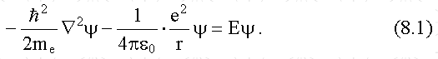

Так как потенциальная энергия зависит только от r, решение уравнения удобно искать в сферической системе координат: **r, θ, φ.(**рис. 8.1)

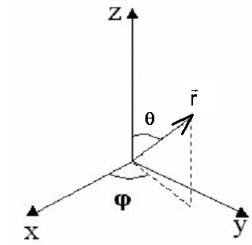

**Рис. 8.1**

Волновая функция в этом случае будет функцией от **r, θ и φ**, т.е.



Оператор Лапласа  необходимо записать в сферических координатах, т.е. выразить через производные по **r, θ и φ.** Мы не будем этого делать, поскольку получение решения уравнения Шредингера для атома водорода не входит в программу курса общей физики. Приведем лишь результаты.

Оказывается, что решение уравнения Шредингера для атома водорода существует при следующих условиях:

а) при любых положительных значениях полной энергии **(E > 0).** Это так **называемые несвязанные состояния электрона**, когда он пролетает мимо ядра и уходит от него на бесконечность;

б) при дискретных отрицательных значениях энергии

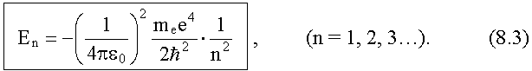

Эта формула совпадает с полученной Бором формулой для энергии стационарных состояний атома водорода. Целое число **n** называют главным квантовым числом.

**Квантовые числа**

Волновые функции электрона **ψnlm(r, θ, φ)** определяются тремя целочисленными параметрами: **n, l,me**. Эти целые числа называются **квантовыми числами:**

**n** - главное квантовое число, оно, как мы знаем (см. (8.3)), определяет значение энергии **En, n=1,2,3**┘;

**l** - азимутальное (орбитальное) квантовое число, оно определяет

**L** - модуль момента импульса электрона.



При заданном n азимутальное квантовое число **l**может принимать следующие значения:



всего **n** значений.

Следовательно, из уравнения Шредингера вытекает, что **момент импульса электрона в атоме водорода квантуется** и может принимать n значений. Так при **n = 1** азимутальное квантовое число может принимать единственное значение **l = 0**. При **n = 2** возможны значения **l = 0,1**.

**ml**- это магнитное квантовое число.

Из уравнения Шредингера также следует, что проекция момента импульса **L** на выбранное направление в пространстве, скажем, ось **z**, также квантуется. Величина этой проекции, **Lz**, связана с квантовым числом **ml.**



При заданном **l**магнитное квантовое число **ml** может принимать следующие значения:



всего **2l + 1** значений.

Значит, при заданной главным квантовым числом n энергии **En** возможны **n** значений азимутального квантового числа **(от l = 0 до n - 1) и 2l + 1** значений магнитного квантового числа **ml**. Таким образом, при заданном n число различных волновых функций **ψnlm,** отвечающих заданной энергии **En,** будет равно

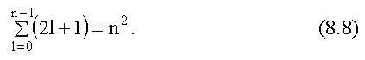

Говорят, что уровень энергии **En** будет вырожден с кратностью **n^2**.

В атомной физике применяют заимствованные из спектроскопии условные обозначения состояний электрона с различными значениями момента импульса:

l = 0 -      s-состояние;

l = 1 -      p-состояние;

l = 2 -      d-состояние;

l = 3 -      f-состояние;

затем идут **g, h** и дальше в алфавитном порядке.

Значение главного квантового числа n указывают перед буквой, являющейся условным обозначением азимутального квантового числа **l.**

Например, 1s-состояние - это состояние с главным квантовым числом **n = 1** и азимутальным квантовым числом **l = 0**(на это указывает буква s).

**спин** — квантовая характеристика элементарных частиц, которая служит для описания их внутреннего вращения, момент импульса частицы, не зависящий от ее внешних перемещений.

с***пин*** – это понятие, присущее исключительно квантовому миру. Попробуем разобраться в том, что это такое.

Спин и момент импульса

***Спин****(от английского* spin*– вращаться) – собственный момент импульса элементарной частицы.*

Теперь вспомним, что такое момент импульса в классической механике.

***Момент импульса****– это физическая величина, характеризующая вращательное движение, точнее, количество вращательного движения.*

В классической механике момент импульса определяется как векторное произведение импульса частицы на ее радиус вектор: [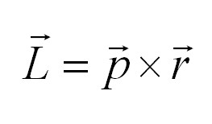](https://zaochnik.ru/blog/wp-content/uploads/2017/07/Screenshot_7.jpg)

По аналогии с классической механикой **спин** характеризует вращение частиц. Их представляют в виде волчков, вращающихся вокруг оси. Если частица имеет заряд, то, вращаясь, она создает магнитный момент и является своего рода магнитом.

Однако данное вращение нельзя трактовать классически. Все частицы помимо спина обладают внешним или орбитальным моментом импульса, характеризующим вращение частицы относительно какой-то точки. Например, когда частица движется по круговой траектории (электрон вокруг ядра).

[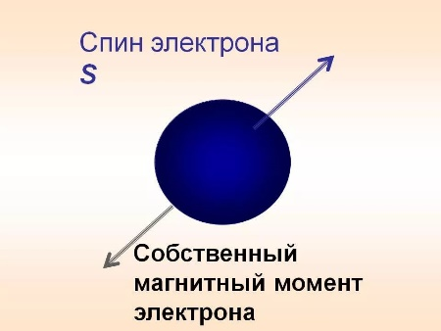](https://zaochnik.ru/blog/wp-content/uploads/2017/07/i.jpg)

***Спин же является собственным моментом импульса***, то есть характеризует внутреннее вращательное состояние частицы вне зависимости от внешнего орбитального момента импульса. При этом ***спин не зависит от внешних перемещений частицы***.

Представить, что же там вращается внутри частицы, невозможно. Однако факт остается фактом – для заряженных частиц с разнонаправленными спинами траектории движения в магнитном поле будут различны.

## Спиновое квантовое число

Для характеристики спина в квантовой физике введено **спиновое квантовое число.**

Спиновое квантовое число – одно из квантовых чисел, присущих частицам. Часто спиновое квантовое число называют просто спином. Однако следует понимать, что спин частицы (в понимании собственного момента импульса) и спиновое квантовое число – это не одно и то же. Спиновое число обозначается буквой ***J*** и принимает ряд дискретных значений, а само значение спина пропорционально приведенной постоянной Планка: [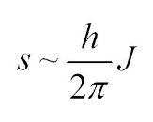](https://zaochnik.ru/blog/wp-content/uploads/2017/07/Screenshot_1-2.jpg)

**Принцип Паули** является следствием свойства симметрии волновой функции тождественных фермионов. Частицы с полуцелым спином − фермионы (электроны, кварки, протоны, нейтроны, ядра с нечетным числом нуклонов) - подчиняются статистике Ферми-Дирака. Поэтому для тождественных фермионов волновая функция должна быть антисимметрична относительно их перестановки

|  |  |
| --- | --- |
| ψ(2,1,..., A) = -ψ(1,2,..., A). | (1) |

Если частицы 1 и 2 находятся в одинаковом состоянии, то ψ(2,1,..., A) = ψ(1,2,..., A), что противоречит (1) и возможно только в случае, если ψ(2,1,..., A) = ψ(1,2,..., A) ≡  0. То есть в системах, подчиняющихся статистике Ферми-Дирака и описываемых антисимметричными волновыми функциями, не должно существовать двух тождественных частиц с полностью совпадающими квантовыми характеристиками. Это утверждение впервые было сформулировано [В. Паули](http://nuclphys.sinp.msu.ru/persons/pages/pauli.htm) и называется принципом Паули.

# **Вопрос 19. Элементы зонной теории кристаллов. Электронная зонная теория твердого тела. Металлы, диэлектрики, полупроводники. Понятие эффективной массы. Статистика Ферми-Дирака. Уровень Ферми. Легирование элементарных полупроводников. Электроны и дырки в зонах, примесные состояния.**

**Зонная теория твёрдого тела** — квантовомеханическая теория движения электронов в твёрдом теле.

**Зонная теория кристаллов**. В модели свободного электрона волновое движение электрона может осуществляться по любому направлению и будет ограничиваться лишь размерами кристалла.

**Общий подход** к рассмотрению ионных, ковалентных и металлических кристаллов, даёт зонная теория кристаллов, которые рассматривает твёрдое тело как единый коллектив взаимодействующих частиц.

Эта теория представляет собой теорию молекулярных орбиталей с очень большим числом атомов.

При образовании кристаллов в химические связи вступает огромное число частиц N и соответственно образуется огромное число молекулярных орбиталей МО, охватывающих весь кристалл, разность между энергетическими уровнями МО чрезвычайно мала. В результате образуются энергетические зоны, состоящие из огромного числа подуровней. Разность между верхней и нижней энергиями зоны называется шириной зоны. Заполнение зон электронами происходит согласно принципу Паули и правилу Гунда. Зона полностью заполненная электронами, называется валентной. Зона, свободная от электронов и находящаяся по энергии выше валентной зоны, называется зоной проводимости. Валентная зона и зона проводимости могут либо перекрываться, либо не перекрываться друг с другом.

Если зоны не перекрываются, то между ними существуют запрещённая зона с шириной DЕ. Ширина зоны определяет тип кристалла:

1) металлы – валентная и зона проводимости перекрываются;

2) полупроводники – ширина запрещённой зоны <4 эВ;

3) диэлектрики – ширина запрещённой зоны > 4 эВ.

Зонная теория позволяет объяснить электрические, тепловые свойства металлов, полупроводников, полупроводников и диэлектриков.

**Электронная зонная теория твердого тела.**

Энергетический спектр электронов в твердом теле существенно отличается от энергетического спектра свободных электронов (являющегося непрерывным) или спектра электронов, принадлежащих отдельным изолированным атомам (дискретного с определенным набором доступных уровней) — он состоит из отдельных разрешенных энергетических зон, разделенных зонами запрещенных энергий.

Согласно квантово-механическим постулатам Бора, в изолированном атоме энергия электрона может принимать строго дискретные значения (электрон находится на одной из орбиталей). В случае же системы нескольких атомов, объединенных химической связью, электронные орбитали расщепляются в количестве, пропорциональном количеству атомов, образуя так называемые молекулярные орбитали. При дальнейшем увеличении системы до макроскопического уровня, количество орбиталей становится очень велико, а разница энергий электронов, находящихся на соседних орбиталях, соответственно очень маленькой — энергетические уровни расщепляются до двух практически непрерывных дискретных наборов — энергетических зон.

Наивысшая из разрешенных энергетических зон в полупроводниках и диэлектриках, в которой при температуре 0 К все энергетические состояния заняты электронами, называется валентной, следующая за ней — зоной проводимости. В проводниках зоной проводимости называется наивысшая разрешенная зона, в которой находятся электроны при температуре 0 К. Именно по принципу взаимного расположения этих зон все твердые вещества и делят на три большие группы:

* проводники — материалы, у которых зона проводимости и валентная зона перекрываются (нет энергетического зазора), образуя одну зону, называемую зоной проводимости (таким образом, электрон может свободно перемещаться между ними, получив любую допустимо малую энергию);
* диэлектрики — материалы, у которых зоны не перекрываются и расстояние между ними составляет более 3 эВ (для того, чтобы перевести электрон из валентной зоны в зону проводимости требуется значительная энергия, поэтому диэлектрики ток практически не проводят);
* полупроводники — материалы, у которых зоны не перекрываются и расстояние между ними (ширина запрещенной зоны) лежит в интервале 0,1–3 эВ (для того, чтобы перевести электрон из валентной зоны в зону проводимости требуется энергия меньшая, чем для диэлектрика, поэтому чистые полупроводники слабо пропускают ток).

Зонная теория является основой современной теории твердых тел. Она позволила понять природу и объяснить важнейшие свойства металлов, полупроводников и диэлектриков. Величина запрещенной зоны (энергетическая щель между зонами валентности и проводимости) является ключевой величиной в зонной теории и определяет оптические и электрические свойства материала. Например, в полупроводниках проводимость можно увеличить, создав разрешенный энергетический уровень в запрещенной зоне путем легирования — добавления в состав исходного основного материала примесей для изменения его физических и химических свойств. В этом случае говорят, что полупроводник примесный. Именно таким образом создаются все полупроводниковые приборы: солнечные элементы, диоды, [транзисторы](http://thesaurus.rusnano.com/wiki/article1813), твердотельные [лазеры](http://thesaurus.rusnano.com/wiki/article23840) и др. Переход электрона из валентной зоны в зону проводимости называют процессом генерации носителей заряда (отрицательного — электрона, и положительного — дырки), а обратный переход — процессом рекомбинации.

Зонная теория имеет границы применимости, которые исходят из трех основных предположений: а) потенциал кристаллической решетки строго периодичен; б) взаимодействие между свободными электронами может быть сведено к одноэлектронному самосогласованному потенциалу (а оставшаяся часть рассмотрена методом теории возмущений); в) взаимодействие с фононами слабое (и может быть рассмотрено по теории возмущений).

**Эффективная масса** - величина, имеющая размерность массы и применяемая для удобного описания движения [частицы в периодическом потенциале](https://ru.wikipedia.org/wiki/%D0%A7%D0%B0%D1%81%D1%82%D0%B8%D1%86%D0%B0_%D0%B2_%D0%BF%D0%B5%D1%80%D0%B8%D0%BE%D0%B4%D0%B8%D1%87%D0%B5%D1%81%D0%BA%D0%BE%D0%BC_%D0%BF%D0%BE%D1%82%D0%B5%D0%BD%D1%86%D0%B8%D0%B0%D0%BB%D0%B5) [кристалла](https://ru.wikipedia.org/wiki/%D0%9A%D1%80%D0%B8%D1%81%D1%82%D0%B0%D0%BB%D0%BB). Можно показать, что [электроны](https://ru.wikipedia.org/wiki/%D0%AD%D0%BB%D0%B5%D0%BA%D1%82%D1%80%D0%BE%D0%BD) и [дырки](https://ru.wikipedia.org/wiki/%D0%94%D1%8B%D1%80%D0%BA%D0%B0_(%D0%BA%D0%B2%D0%B0%D0%B7%D0%B8%D1%87%D0%B0%D1%81%D1%82%D0%B8%D1%86%D0%B0)) в кристалле реагируют на [электрическое поле](https://ru.wikipedia.org/wiki/%D0%AD%D0%BB%D0%B5%D0%BA%D1%82%D1%80%D0%B8%D1%87%D0%B5%D1%81%D0%BA%D0%BE%D0%B5_%D0%BF%D0%BE%D0%BB%D0%B5) так, как если бы они свободно двигались в [вакууме](https://ru.wikipedia.org/wiki/%D0%92%D0%B0%D0%BA%D1%83%D1%83%D0%BC), но с некой эффективной массой, которую обычно определяют в единицах [массы электрона](https://ru.wikipedia.org/wiki/%D0%9C%D0%B0%D1%81%D1%81%D0%B0_%D1%8D%D0%BB%D0%B5%D0%BA%D1%82%D1%80%D0%BE%D0%BD%D0%B0) *me* (9,11×10−31 [кг](https://ru.wikipedia.org/wiki/%D0%9A%D0%B8%D0%BB%D0%BE%D0%B3%D1%80%D0%B0%D0%BC%D0%BC)). Эффективная масса электрона в кристалле, вообще говоря, отлична от массы электрона в вакууме и может быть, как положительной, так и отрицательной

**Статистика Ферми — Дирака** в [статистической физике](https://ru.wikipedia.org/wiki/%D0%A1%D1%82%D0%B0%D1%82%D0%B8%D1%81%D1%82%D0%B8%D1%87%D0%B5%D1%81%D0%BA%D0%B0%D1%8F_%D1%84%D0%B8%D0%B7%D0%B8%D0%BA%D0%B0) — квантовая статистика, применяемая к системам тождественных фермионов (как правило, частиц с полуцелым [спином](https://ru.wikipedia.org/wiki/%D0%A1%D0%BF%D0%B8%D0%BD), подчиняющихся [принципу запрета Паули](https://ru.wikipedia.org/wiki/%D0%9F%D1%80%D0%B8%D0%BD%D1%86%D0%B8%D0%BF_%D0%9F%D0%B0%D1%83%D0%BB%D0%B8), то есть, одно и то же [квантовое состояние](https://ru.wikipedia.org/wiki/%D0%9A%D0%B2%D0%B0%D0%BD%D1%82%D0%BE%D0%B2%D0%BE%D0%B5_%D1%81%D0%BE%D1%81%D1%82%D0%BE%D1%8F%D0%BD%D0%B8%D0%B5) не может занимать более одной частицы); определяет [распределение вероятностей](https://ru.wikipedia.org/wiki/%D0%A0%D0%B0%D1%81%D0%BF%D1%80%D0%B5%D0%B4%D0%B5%D0%BB%D0%B5%D0%BD%D0%B8%D0%B5_%D0%B2%D0%B5%D1%80%D0%BE%D1%8F%D1%82%D0%BD%D0%BE%D1%81%D1%82%D0%B5%D0%B9) нахождения [фермионов](https://ru.wikipedia.org/wiki/%D0%A4%D0%B5%D1%80%D0%BC%D0%B8%D0%BE%D0%BD) на энергетических уровнях системы, находящейся в термодинамическом равновесии; предложена в [1926 году](https://ru.wikipedia.org/wiki/1926_%D0%B3%D0%BE%D0%B4) итальянским физиком [Энрико Ферми](https://ru.wikipedia.org/wiki/%D0%A4%D0%B5%D1%80%D0%BC%D0%B8,_%D0%AD%D0%BD%D1%80%D0%B8%D0%BA%D0%BE) и одновременно английским физиком [Полем Дираком](https://ru.wikipedia.org/wiki/%D0%94%D0%B8%D1%80%D0%B0%D0%BA,_%D0%9F%D0%BE%D0%BB%D1%8C_%D0%90%D0%B4%D1%80%D0%B8%D0%B5%D0%BD_%D0%9C%D0%BE%D1%80%D0%B8%D1%81), который выяснил её квантово-механический смысл; позволяет найти [вероятность](https://ru.wikipedia.org/wiki/%D0%92%D0%B5%D1%80%D0%BE%D1%8F%D1%82%D0%BD%D0%BE%D1%81%D1%82%D1%8C), с которой фермион занимает данный энергетический уровень.5055-38.jpg

где5055-39.jpg-энергия частицы в состоянии *i* (для нерелятивистской частицы с импульсом *р* и массой *т* равная *р2/*2*т);* m - [химический потенциал](http://femto.com.ua/articles/part_2/4471.html), определяемый из условия равенства суммы всех 5055-40.jpg полному числу частиц в системе. При exp(-m/*kT*)>>1 Ф.- Д. с. переходит в [Больцмана статистику](http://femto.com.ua/articles/part_1/0363.html).

**Энергия Ферми** - максимальная энергия электронов при температуре в 0 К. Энергия Ферми растет с увеличением количества электронов в квантовой системе и, соответственно, уменьшается с уменьшением количества электронов (фермионов). Это обусловливается возникающим интенсивным обменным и электростатическим взаимодействием в области перекрытия зарядовых плотностей волновых функций электронов при росте количества электронов.   
Энергия и импульс Ферми есть граничными энергией и импульсом перехода электрона в свободное состояние. Поверхность в пространстве импульсов при 0 К, под которой все квантовые состояния заняты (то есть, нахождение электронов на заполненных орбиталях), есть поверхностью Ферми.   
При увеличении температуры возникает корреляция атомов и выделяются фононы, которые поглощаются электронами. В результате импульс электронов превышает граничный импульс Ферми, и они переходят в разрешенную зону (формально, есть квазисвободными частицами).

**Легирование полупроводников** - дозированное введение в [полупроводник](https://bourabai.ru/physics/2974.html) примесей или структурных дефектов с целью изменения их электрических свойств. Наиболее распространено примесное Л. п. Электрические свойства легированных полупроводников зависят от природы и концентрации вводимых примесей. Для получения полупроводников с электронной проводимостью (*n*-типа) с изменяющейся в широких пределах концентрацией электронов проводимости обычно используют донорные примеси, образующие "мелкие" энергетические уровни в запрещённой зоне вблизи дна зоны проводимости 2548-98.jpg Для получения полупроводников с дырочной проводимостью (*р*-типа) вводятся акцепторные примеси, образующие уровни вблизи потолка2548-99.jpg валентной зоны. Атомы таких примесей при комнатной температуре (300 К) практически полностью ионизованы (энергия ионизации2548-100.jpg эВ), так что их концентрация определяет концентрацию основных носителей заряда, которая связана с проводимостью а полупроводника соотношением

2548-101.jpg

для электронного типа проводимости и

2548-102.jpg

для дырочного типа проводимости. Здесь *п* - концентрация электронов; *р* - концентрация дырок; *е* - заряд электрона; 2548-103.jpg - подвижности электронов и дырок.

Если валентная зона целиком заполнена электронами, то в ней нет элементарных возбуждений. Если по к--л. причине в валентной зоне отсутствует электрон, то говорят, что в ней появилось возбуждение в виде положительно заряженной квазичастицы - [**дырки**](http://femto.com.ua/articles/part_1/1148.html). Носителями заряда в полупроводнике являются электроны в зоне проводимости (электроны проводимости) и дырки в валентной зоне.

Различают **примеси** электрически активные и неактивные. Первые способны приобретать в полупроводнике заряд того или др. знака, который компенсируется появлением электрона в зоне проводимости или дырки в валентной зоне. Электрически неактивные примеси остаются нейтральными и сравнительно слабо влияют на электрические свойства полупроводника. Как правило, электрическая активность связана с тем, что примесный атом имеет иную валентность, чем замещаемый атом, а кристаллическая решётка, в которую попадает примесь, "навязывает" ей свою координацию ближайших соседей.

# **Вопрос 20. Кинетические явления в твердых телах: собственная и примесная электропроводность, температурная зависимость электропроводности. Дрейфовый и диффузионный ток в полупроводниках. Р-п переход, его характеристики, влияние внешнего напряжения.**

Собственная и примесная проводимость полупроводников

Существенным отличием полупроводника от металла является двойственная природа носителей тока в полупроводнике. Кроме появления электронов в зоне проводимости появляются вакантные места и в валентной зоне – дырки. На вакантные места в валентной зоне могут переходить другие электроны этой зоны. Появление дырки эквивалентно появлению в данном месте положительного заряда. Дырки могут перемещаться как положительные заряды. Т.о. в полупроводнике электрический ток обеспечивается как движением электронов проводимости так и движением дырок.

Полупроводник, у которого имеется равное количество носителей заряда – электронов и дырок – называется собственной проводимостью полупроводников.

Для возникновения собственной проводимости чистого полупроводника необходимо перебросить электроны из валентной зоны в зону проводимости. Для этого необходимо затратить энергию, которая называется энергией активации собственной проводимости и определяется шириной запрещенной зоны. Зависимость электропроводимости полупроводников в этом случае выражается формулой:

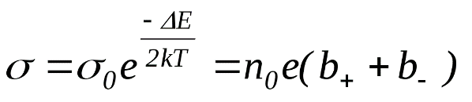,

где b+ и b- - подвижность дырок и электронов.

Кроме проводников с собственной проводимостью существуют и примесные полупроводники. Наличие примеси меняет свойства полупроводника двояко. Одни примеси отдают электроны – доноры, другие присоединяют себе электроны – акцепторы. Наличие примеси ведет к появлению в запрещенной зоне отдельных разрешенных уровней. Донорные уровни располагаются вблизи зоны проводимости, а акцепторные вблизи валентной зоны. При наличии донорной примеси полупроводник приобретает преимущественно электронную проводимость, при наличии акцепторной примеси – преимущественно дырочную. Это происходит вследствие того, что при наличии донорного уровня вблизи зоны проводимости она обогащается электронами за счет атома донора. Атом донора, отдав лишний электрон, становистя положительным ионом. Расположение акцепторного уровня вблизи валентной зоны ведет к тому, что из заполненной зоны электроны переходят на акцепторный уровень. Эти электроны превращают атомы акцепторов в отрицательные ионы, а на масте электрона в заполненной зоне образуется дырка.

Полупроводник с донорной примесью называется полупроводником n-типа, а полупроводник с акцепторной примесью - полупроводником p-типа.

В идеальном кристалле ток создается равным количеством электронов и «дырок». Такой тип проводимости - **собственная проводимость** полупроводников. При повышении температуры проводимость увеличивается.

Примеси бывают донорные и акцепторные. **Донорная примесь -** это примесь с большей, чем у кристалла, валентностью. При добавлении такой примеси в полупроводнике образуются дополнительные свободные электроны. Преобладает электронная проводимость, а полупроводник называют **полупроводником n-типа**.

**Акцепторная примесь** — примесь с меньшей чем у кристалла валентностью. При добавлении такой примеси в полупроводнике образуется лишнее количество «дырок». «дырочная» проводимость, а полупроводник p-типа.

**р—n-переход.** При приведении в контакт двух полупроводниковых приборов р-типа и n-типа в месте контакта начинается диффузия электронов из n-области в p-область, а «дырок» — наоборот, из р- в n-область. Этот процесс будет не бесконечным во времени, так как образуется *запирающий слой*, который будет препятствовать дальнейшей диффузии электронов и «дырок».

р—n-Контакт полупроводников, подобно вакуумному диоду, обладает односторонней проводимостью: если к р-области подключить «+» источника тока, а к n-области «-» источника тока, то запирающий слой разрушится и р—n-контакт будет проводить ток, электроны из n-области пойдут в p-область, а «дырки» из p-области в n-область (рис. 22). В первом случае ток не равен нулю, во втором — ток равен нулю. Это означает, что если к р-области подключить «-» источника, а к n-области — «+» источника тока, то запирающий слой расширится и тока не будет.

Направленное движение носителей заряда под действием сил электрического поля называют ***дрейфом***, а вызванный этим движением ток – ***дрейфовым током***. При этом характер тока может быть электронным или дырочным.

Направленное движение носителей заряда из слоя с более высокой их концентрацией в слой, где концентрация ниже, называют ***диффузией***, а ток, вызванный этим явлением, –***диффузионным током***. Этот ток, как и дрейфовый, может быть электронным или дырочным.

# **Определения**

* **Дифракция** — огибание волнами препятствий, встречающихся на их пути, или отклонение распространения волн вблизи препятствий от направления, предписанного законами геометрической оптики.
* **Дисперсия (рассеивание, разложение) света**−явление зависимости абсолютного показателя преломления вещества n от длины волны λ падающего на него света.
* **Интерференция волн** — взаимное увеличение или уменьшение результирующей амплитуды двух или нескольких когерентных волн при их наложении друг на друга.
* **когерентность волн -** означает согласованное протекание во времени и пространстве нескольких колебательных или волновых процессов.
* Если разность фаз, возбуждаемых волнами с одинаковой частотой ω , остаётся постоянной во времени, то волны называются **когерентными**
* 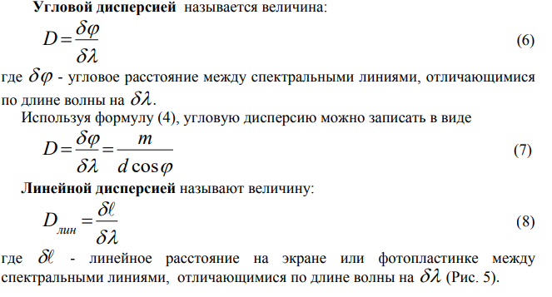 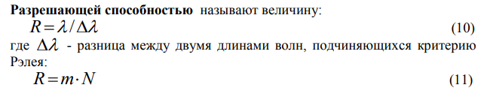
* Свет со всевозможными равновероятными ориентациями вектора Е и, следовательно, Н называется **естественным**.
* Свет, в котором направления колебаний вектора Е происходят только в одном направлении, перпендикулярном лучу, называется **плоскополяризованным** или **линейно поляризованным**.
* Всякий прибор, служащий для получения поляризованного света, называют **поляризатором.** Тот же прибор, применяемый для исследования поляризации света, называют **анализатором.**
* В то же время **естественно-активные среды**, если они жидкие, **полностью изотропны.**
* **Закон Малюса** 𝐼 = 𝐼о ∙ 𝑐𝑜𝑠^2𝜑 , который формулируется следующим образом отношение интенсивностей электромагнитной волны на входе и на выходе анализатора пропорционально квадрату косинуса угла между плоскостями колебаний поляризатора и анализатора.
* Формулы выражающие параллельные и перпендикулярные компоненты амплитуды вектора Е преломленной и отраженной волны, через соответствующие компоненты падающей названы **формулами Френеля**.
* **Излучением тел** называется испускание телами в окружающее пространство электромагнитных волн.
* Совокупность частот, входящих в состав излучения, называется **спектром излучения**.
* **Излучательной способностью** называют количество энергии, которое излучается с единицы площади поверхности тела по всем направлениям за одну секунду в единичном спектральном интервале на частоте ω
* Можно сказать, что **излучательной способностью тела** называется мощность, излучаемая телом на частоте ω в единичном спектральном интервале с единицы поверхности по всем направлениям:
* 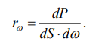
* **энергетической светимостью** называется мощность, излучаемая с единицы поверхности тела по всем направлениям во всем диапазоне излучаемых частот.
* **Величину** σ **называют постоянной Стефана или постоянной Стефана - Больцмана.**
* **энергетическая светимость абсолютно черного тела** пропорциональна четвертой степени абсолютной температуры.
* Отношение излучаемой мощности к мощности, выделяемой в пластине электрическим током, называют **излучательным коэффициентом полезного действия** (к.п.д.) лампы (пластины).
* **Здесь W1 - энергия основного состояния электрона в атоме водорода. Полезно запомнить, что W1 = - 13,6 эВ.**
* В случае внешних воздействий атом, т.е. фактически его электрон, может получить дополнительную энергию и перейти в одно из возбужденных состояний, энергия которых больше, чем энергия основного состояния. **Такие переходы называют переходами на более высокие энергетические уровни.**
* **Здесь величина R = 1,0967758 * 10^7 м^-1 называется постоянной Ридберга.**
* **Совокупность длин волн (или частот), излучаемых телом, называют спектром излучения этого тела.**
* **Градуировкой измерительного прибора называется операция, при помощи которой шкала измерительного пробора приводится в соответствие с измеряемой величиной.**
* Состояние с наименьшим допустимым значением энергии атома называется **основным состоянием**.
* Значения энергии разрешенного состояния называют **энергетическими уровнями**.
* В случае внешних воздействий атом, т.е., как правило, один из его валентных электронов может получить дополнительную энергию ΔW и перейти в какое-либо из разрешенных состояний с большей энергией. Такое состояние атома называется **возбужденным**.
* hν =Wk −Wn (2). Соотношение называется правилом частот.
* Если подведенная извне энергия превысит модуль энергии основного состояния валентного электрона, то валентный электрон, получив эту энергию, выйдет за пределы атома и станет свободным. **Такой процесс называется ионизацией атома.**
* **Потенциал ионизации равен той разности потенциалов, которую должен пройти электрон, чтобы приобрести энергию, равную энергии ионизации атома.**
* **Согласно закону Столетова, ток насыщения фотоэлемента прямо пропорционален падающему на катод световому потоку.**
* **Потенциал анода, при котором фототок становится равным нулю, называется задерживающим**
* **Задерживающий потенциал прямо пропорционален частоте падающего света и не зависит от величины падающего светового потока.**
* Переход электронов из валентной зоны в зону проводимости под действием света получил название внутреннего фотоэффекта. Электроны, перешедшие в зону проводимости под действием квантов света, мы будем называть фотоэлектронами.
* Увеличение проводимости полупроводника под действием света называется **фотопроводимостью.**
* Приборы, принцип действия которых основан на явлении фотопроводимости, называются **фоторезисторами**.
* **Вентильный фотоэффект** заключается в возникновении электродвижущей силы в p − n переходе под действием света. P − n переход образуется в области контакта полупроводников с разным типом проводимости или в области контакта полупроводника и металла.
* **Электропроводностью материалов** называется величина обратная удельному сопротивлению.
* Возникшая э.д.с. называется термоэлектрической электродвижущей силой или сокращенно термо-э.д.с., а возникший ток называется термоэлектрическим током или термо-током. Возникновение тока в цепи вследствие различия температур спаев цепи называется также явлением Зеебека.
* 
* **Корпускулярно-волновой дуализм** — является важнейшим универсаль­ным свойством природы, которое состоит в том, что каждому микрообъекту присущи сразу и корпускулярные, и волновые характеристики.

